第一师阿拉尔市住宅品质提升设计导则

（试行）

第一师阿拉尔市住房和城乡建设局
2026年3月
编制说明

阿拉尔，这座从塔克拉玛干沙漠北缘崛起的兵团城市，承载着三五九旅“自力更生、艰苦奋斗”的红色基因。从五六十年代挖地窝子、垒土块房，到砌砖房安家，一代代兵团人在戈壁荒滩上栉风沐雨，用吃苦耐劳的坚守筑起了宜居家园。如今，住房发展迈入“住有优居”的新阶段，为传承兵团精神、回应群众期盼，第一师阿拉尔市住房和城乡建设局牵头编制《阿拉尔市住宅品质提升设计导则（试行）》（以下简称《导则》）。
一、编制背景
阿拉尔市是兵团向南发展的战略支点，地处塔克拉玛干沙漠北缘，风沙大、温差大、干旱少雨是基本地域特征。2025年12月，兵团批复同意将阿拉尔市列为兵团历史文化名城，这是对三代兵团人艰苦奋斗历程的历史铭记。制定一部体现南疆地域条件、兵团奋斗历程的住宅设计导则，对于提升城市宜居品质具有重要意义。
二、编制过程
本《导则》由第一师阿拉尔市住房和城乡建设局牵头，联合多家单位共同编制。一是深入开展现场调研，实地踏勘近五年建成的住宅小区，重点调研外墙保温、屋面防水、公共空间装修等易发问题部位。二是广泛征求意见，邀请老军垦代表讲述居住条件变迁的亲身经历，让“从地窝子到好房子”的奋斗史成为编制过程中的精神指引。三是系统梳理问题清单，全面汇总近几年质量监督检查、竣工验收中发现的设计缺陷，同时整理居民关于住宅质量的上访投诉案例，分析归纳出渗漏、隔声、返臭、开裂等群众反映强烈的共性问题。四是多次召开论证会议，先后组织设计、施工、监理、物业及居民代表召开专题论证会，针对南疆风沙气候下的保温隔热、适老化设计等关键问题进行深入研讨，逐条论证技术指标。
三、核心内容
（一）立足南疆地域条件，强化适应性设计。 针对风沙频发，要求设置分户新风及加湿系统，多层过滤拦截沙尘；针对温差大，强化保温隔热，屋面保温层厚度不小于180mm，外窗采用三玻两腔玻璃；公共区域选用耐磨易清洁材料，绿化优选本地驯化苗木。
（二）传承兵团文化，营造温暖社区。 延续兵团“大家庭”传统，鼓励设置图书室、公共会客厅等交流空间；强化适老化设计，在卫生间设置紧急呼叫系统、卧室至卫生间路径设置感应夜灯，彰显对老军垦的关怀；将景观小品融入兵团精神，让红色基因在居住环境中传承。
（三）回应群众关切，解决突出问题。 针对居民上访集中的渗漏问题，明确屋面、外墙、地漏等节点构造做法；针对隔声投诉，提高分户墙、楼板隔声标准；针对返臭问题，规范地漏、管道井设计；针对公共空间品质不高问题，明确单元门厅、电梯厅精装修要求。
（四）紧跟时代步伐，赋能智慧生活。 构建集成化安防系统，实现视频监控全覆盖、高层设置高空坠物监控，5G信号覆盖公共区域，配置电气火灾监控、电梯智能阻车系统，实现“安全可防、应急可应”。
四、实施展望
本《导则》是阿拉尔市推进“好房子”建设的重要技术支撑。下一步，我们将推动设计、审查、施工、验收、运维全过程闭环管理，打造一批高品质住宅示范项目，让三代兵团人的安居梦在这片热土上圆梦成真。

第一师阿拉尔市住房和城乡建设局
2026年3月

前 言

为贯彻落实国家关于推动新时代住房发展与建设的决策部署和工作要求，坚持以人为本、高质量发展，不断提升住房品质，建设让人民群众满意的“好房子”，第一师阿拉尔市住房和城乡建设局组织行业专家，深入研究住房相关技术标准，总结和借鉴经验做法，聚焦人民群众关注的问题，在广泛征求意见的基础上，制定《阿拉尔市住宅品质提升设计导则（试行）》（以下简称《导则》）。
本导则的主要内容：1.总则；2.基本规定；3.总体布局；4.建筑设计；5.结构设计；6.给排水设计；7. 暖通空调设计；8.电气；9.智能化；10.运营维护。
本导则由第一师阿拉尔市住房和城乡建设局负责管理，阿拉尔市西北兴业工程咨询有限公司负责编写和解释。各地在执行过程中如有意见或建议，请反馈至第一师阿拉尔市住房和城乡建设局（地址：阿拉尔市幸福路行政服务大厅3楼350室）。
主管单位：第一师阿拉尔市住房和城乡建设局
主编单位：阿拉尔市西北兴业工程咨询有限公司
参编单位：新疆峻特设计工程有限公司
阿克苏四方建筑设计院有限公司
新疆塔建三五九建工有限责任公司
新疆塔里木建设投资集团有限公司
新疆浩方工程项目管理咨询有限公司
新疆西北兴业置业有限公司
新疆兴业新型建材有限公司
新疆方正造价咨询有限公司
第一师建设工程质量安全监督站
第一师住房和城乡发展服务中心
第一师阿拉尔市园林绿化管理处
阿拉尔市市容环境卫生管理处
主要编制人员：魏胜男 艾林涛 杨效童 陈挺屹 王亚坤周芳芳 梁晴晴 李洪伟 田冯庆 张 浩 邓绪锟 孙莅栋 张 春 李秀英 丁 杉 喻传江 王 飞 吕为民 袁新城 陈怀平
参与审查人员：陈江渝 白 雪 倪 旭 梁士克 吴允江张 杰 王风明 张海涛 黄 荣 牛远强闫伟伟 陈 涛
主要审查人员: 罗 晨 刘明涛 马 兵

目 录
1 总 则 1
2 基本规定 2
3 总体布局 3
4 建筑设计 8
5 结构设计 27
6 给排水设计 32
7 暖通空调设计 37
8 电气设计 39
9 智能化设计 44
10 运营维护 48
本导则用词说明 50
引用标准名录 51

1 总 则

1.0.1 为贯彻落实住建部“好房子”工作部署，发挥设计引领作用，推动住宅品质提升，满足人民群众对美好居住生活的需要，结合阿拉尔市实际情况，制定本导则。
1.0.2 本导则适用于阿拉尔市城区新建住宅项目，改建、扩建住宅项目及辖区其他的居住建筑可参照执行。
1.0.3 住宅品质提升设计应遵循“适用、经济、绿色、美观”的建筑方针，坚持以人为本、因地制宜、可持续发展的原则，满足建设产业化、建筑长寿化、品质优良化和绿色低碳化的要求。
1.0.4 本导则中部分章节分为基本类和提升类内容。基本类是对住宅品质提升的基本要求，提升类是对住宅品质提升的更高要求。
1.0.5 在执行时除符合本导则外，尚应符合国家、行业及地方现行有关标准的规定。

2 基本规定

2.0.1 住宅品质提升设计应符合“安全、舒适、绿色、智慧”的要求：
1 建筑结构、地基基础、设备设施等应安全耐久，保障设施使用安全和住区环境安全，让人民群众居住安心；
2 套内空间、室内环境、公共配套等应健康舒适，强化通风、日照、采光、隔声、防水、防潮、保温、隔热等措施，营造全龄友好、和谐美好的居住环境；
3 用能设备、围护结构、运行排放等应绿色低碳，使用绿色环保建材，因地制宜利用可再生能源，提高能源利用效率；
4 物业运维、住区安防、家居设施等应智慧便利，利用物联网、大数据、人工智能等新一代信息技术，促进数字家庭建设，提升居住的便利性。
2.0.2 推广应用成熟先进、经济实用、安全可靠的新工艺、新技术、新设备、新材料。
2.0.3 宜采用建筑信息模型（BIM）技术进行正向设计，注重设计的标准化、模数化、精细化，并将数据传导至部品部件的制造、施工、运维等阶段，推动住宅建设的绿色化、智能化、工业化转型。
2.0.4 住宅建筑设计应尊重自然风貌与人文环境，融合地域特征与现代生活需求，实现住区与城市和谐统一。

3 总体布局

3.0.1 住宅小区应采用行人、机动车分流设计，交通流线应安全便捷；
1 机动车道不得穿行室外活动场地；
2 单独规划出租、搬家、快递、急救、垃圾清运等专项车辆动线，减少对居民生活干扰，保障老人与儿童活动安全；
3 小区场地出入口附近应规划出租车、网约车、快递车辆临时停靠泊位及共享单车专属停放区域，满足出行接驳需求；
4 小区场地主要出入口应预留快递柜安装位置，保障物流便捷可达。
【条文解释】：住宅小区应通过合理设置地面停车位置及数量，保证人车相对分流；专项车辆动线单独规划，是考虑到出租、搬家等车辆使用频率低但影响范围广，独立动线可减少噪音、扬尘对居民日常生活的干扰，同时确保担架电梯等急救、垃圾清运等车辆通行顺畅，不耽误应急处置与基础服务；临时停靠泊位与共享单车专属区域的设置，旨在衔接公共交通与小区内部出行；预留快递柜位置符合现代物流需求，保障居民收取快递的便捷性。
3.0.2 机动车通行线路应就近接入地下车库。
【条文解释】：机动车通行就近接入地下车库，可缩短地面机动车通行距离，减少对地面活动空间的占用与干扰。
3.0.3 老人、儿童活动场地及健身场地的边缘与居室窗户的距离不宜小于8m，并采用绿化隔离等方式减少对居民的干扰。
【条文解释】：本条中的居室包含起居室及“卧室”。具备卧室条件的“书房”、“健身房”、“活动室”等类似功能名称，均视同于“卧室”。
3.0.4 住宅小区严禁种植易攀爬、易坠落伤人、易造成居民伤害的植物。应选择病虫害少、无针刺、无落果、无飞絮、无毒、无花粉污染、不易导致过敏的植物种类。
【条文解释】：住宅小区公共绿地、宅旁绿地、游园及活动场地严禁种植易引发攀爬风险的果树及攀缘类植物；确需配置景观果树种时，应选择分枝点高、冠幅紧凑、无刺、果实不易坠落、无攀爬诱导性的品种，并与建筑外墙、窗户、阳台、围墙保持安全防护距离；儿童活动区、老年活动场所、人行通道等重点区域禁止种植可攀爬果树，从源头消除攀爬坠伤、入室盗窃、高空落果等安全隐患。
易造成居民伤害的植物有：夹竹桃、漆树科植物、海芒果、五色梅、南天竹等。近年来，南疆地区过敏性患者在逐年增加，易造成过敏的植物主要通过花粉、飞絮等引发过敏性疾病。南疆地区春季飞絮不仅扰民更是严重的过敏原和火灾隐患，比如杨树（雌株）、柳树（雌株），此类植物新建小区应选择种植雄株或无絮品种。风媒花植物包含（圆柏、侧柏、蒿草、豚草、桦树、榆树）等也是常见气传致敏花粉来源。小区应优先选择安全树种，如桂花、玉兰、石榴、山茶、栀子花、紫薇等。
3.0.5 小区内绿化、小品设计，应做到乔木、灌木、花草合理搭配，四季有景；小品设计应符合居民活动习惯，体现优秀中华传统文化特色。
【条文解释】：绿化苗木选择应优先选用本地驯化苗木，景观植物搭配应充分考虑季节变化，做到夏赏花、秋观果、冬有叶。小品设计造型及表达内容应充分考虑居民的活动需求，体现出优秀的、正能量的传统文化思想内涵，避免出现一些造型怪异，题材另类的小区生活小品设施。
3.0.6 小区内生活垃圾收集设施分布位置应便于垃圾收运车辆通行，符合居民日常出行轨迹及不影响小区居民生活环境品质。
【条文解释】：垃圾收集设施的分布及服务半径既要符合居民的日常出行轨迹又要考虑中大型垃圾收集车辆的通行要求；在分布具体位置上不应影响居民日常生活及小区整体景观效果。
3.0.7 城市开敞空间、小区内部场地、建筑内部公共空间及其之间应有连贯的无障碍通行流线。并应设无障碍标识。
【条文解释】：小区应有完整的无障碍归家路线。本条中的城市开敞空间包括：城市道路、公共绿地、城市广场等建筑红线以外的城市室外环境。无障碍通行流线以无障碍通行设施构成，以方便各类有需要的人群通行为主要目的。无障碍通道、轮椅坡道、无障碍出入口、无障碍电梯、升降平台、无障碍机动车停车位、无障碍小汽（客）车上客和落客区、缘石坡道、盲道是专门性的无障碍通行设施，以服务行动障碍者为主，同时兼顾各类有需要的人群。无障碍通行流线上有高差处需用轮椅坡道、缘石坡道、无障碍电梯或升降平台处理。
3.0.8 住宅单元门口至园路及小区道路的入户核心通行动线范围内（详见图3.0.8），不得设置各类窨井（含给排水、电力、通信、燃气等），管线及窨井应绕行至绿化带、道路边缘等非高频通行区域。
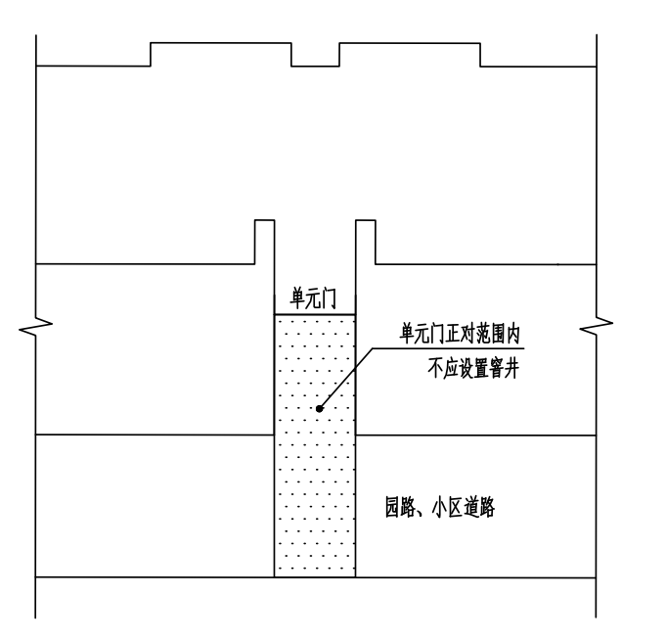
图3.0.8 动线范围图示
【条文解释】：禁止在单元门至园路或小区道路范围内设计窨井，从源头规避井盖沉降破损、积水结冰、缺失坠落等安全隐患，避免破坏路面铺装整体性、产生异味及增加清洁难度，同时减少后期检修对居民出行的干扰与运维成本；本条并非禁止管线穿越该区域，而是要求管线绕行至绿化、道路边缘等非高频通行部位设井，设计、审查、施工阶段均需严格把控，确保该区域无各类窨井，保障入户动线完整实用，确保该区域动线安全通畅、空间品质完好。
3.0.9 高空坠物风险区域应设置醒目规范、安装牢固的警示标牌及安全引导标识，行人活动区域周边，应设置景观绿地、防护设施等降低坠物风险的缓冲区、隔离带；该隔离带距离建筑物外墙的间距：
1 一般建筑间距为3m；
2 10-17F层住宅距离≥4m。
本条为高空坠物防控的物理隔离与场地防护要求，与9.0.6条智能化监控措施共同构成高空坠物综合防控体系。
【条文解释】：本条为高空坠物风险防控的场地安全要求，高空坠物风险区域内设置的警示标识与安全引导标识，需满足醒目规范、安装牢固的要求，起到明确警示坠物风险、引导行人安全通行的作用；行人活动区域周边应结合景观绿地、防护设施设置缓冲区与隔离带，通过物理隔离方式降低坠物对行人的伤害风险，该隔离带的水平间距从建筑物外墙外缘起算，通用间距不应小于3m，10-17F层住宅因坠物风险相对更高，其间距不应小于4m。
3.0.10 室外活动场所地面的防滑等级，对于干态地面和潮湿地面，分别不应低于现行行业标准《建筑地面工程防滑技术规程》JGJ/T 331 规定的Ad和Aw级；可以采用涂刷防滑剂、表面开凿防滑槽、刻纹、安装防滑带（条）、凿毛、烧毛、拉毛等措施。且防滑设计应做到整体连续，杜绝因图案拼装、局部采用防滑性能不达标的材料形成防滑薄弱区域，避免引发滑倒伤害。
【条文解释】：由于地面防滑处理不当，导致使用者摔跌事故频发，造成人身伤害和财产损失。活动场地的地面采用防滑铺装，选用有弹性、防滑、不易脱落损坏的材料，提高地面工程的防滑性能，以免居民在散步、运动等活动时滑倒受伤。
地面防滑设计时可通过采用防滑面层材料，根据不同的材料，采用涂刷防滑剂、表面开凿防滑槽、刻纹、安装防滑带（条）、凿毛、烧毛、拉毛等增加表面粗糙度及改善表面防滑构造等方式来满足防滑要求。
防滑设计应整体连续，是为了避免因图案拼装，局部采用达不到防滑要求的材料，该方式更容易滑倒受伤。
3.0.11 非机动车停车场应设置电动自行车充电桩且相对分散。室外电动自行车停车区域与建筑之间的间距不应小于6m。
【条文解释】：建议几栋集中设置电动自行车充电桩及停车区域以方便使用。电动自行车停放充电场所与建筑之间的间距各地要求不一致，例如：《北京市电动自行车停放场所防火设计标准》 DB11/1624-2019、《东莞市电动自行车集中停放、充电场所消防安全规范》DB4419/T12-2024，电动自行车建筑外电动自行车停车场与建筑之间的间距不应小于6m。参考国内各地文件，结合阿拉尔市实际情况，提出了室外电动自行车停车区域与建筑之间的间距不应小于6m要求。
3.0.12 单元入户门前场地应进行排水设计，不应积水。
【条文解释】：为实现这一要求，可在场地周边合理设置排水坡度，坡度应符合相关建筑排水标准，确保雨水能自然排入排水系统。排水系统可采用明沟与暗管相结合的方式，明沟设置在场地边缘，便于雨水集中收集，且沟壁应做防滑处理，防止行人滑倒。暗管则应具有足够的管径和排水能力，能及时将收集的雨水排至小区主排水管网。同时，应对排水系统定期进行清理和维护，避免杂物堵塞影响排水效果。还可以在场地中适当设置雨水收集井，收集的雨水可用于小区绿化灌溉等，实现水资源的合理利用。

图3.0.12 排水图示

4 建筑设计

4.1 基本类

4.1.1 住宅单元出入口宜采用平坡出入口，当室内外高差不大于200mm时，应设平坡出入口。公共出入口处宜结合门厅配置智能信报箱、智能快递和外卖暂存等功能空间。
【条文解释】：经现场调研，平坡式、步入式出入口更能满足居民的使用要求。
4.1.2 住宅出入口与附属公共用房的出入口应分开设置。住宅的公共出入口处位于阳台、外廊及开敞楼梯平台的下部时，应采取防止物体坠落伤害的安全措施。公共出入口应设置雨篷，雨篷挑出长度不应小于1.5m。
【条文解释】：住宅出入口与附属公共用房出入口分开设置可避免人流交叉干扰，保障居住私密性与通行秩序；住宅公共出入口位于阳台、外廊及开敞楼梯平台下部时设置防坠措施，能有效规避高空坠物造成的人身伤害风险；公共出入口设置挑出长度不小于1.5m的雨篷，可满足遮雨遮阳基本需求，同时进一步强化出入口防护效果，全方位保障住宅公共出入口的使用安全与舒适性。
4.1.3 住宅出入口应设置门斗，门应具有自闭功能且具备相应的防夹措施。
【条文解释】：阿拉尔市属寒冷及风沙多发地区，门厅等公共出入口设置门斗是阻断室外冷空气、风沙侵入的关键构造措施，可有效降低建筑能耗、提升室内热环境舒适度，并形成安全过渡空间。门应设置自闭功能，确保自动关闭，维持门斗密闭性，同时应采取可靠防夹措施，保障老人、儿童等使用安全。
4.1.4 住宅单元首层门厅洞口的净高不应小于2.4m，净宽不应小于1.5m。
【条文解释】：本条依据《住宅项目规范》GB 55038-2025。4.2.7条相关要求制定，结合阿拉尔市实地情况、运维反馈，同步衔接“好房子 ”建设核心导向进行补充。“好房子”建设的核心是实现“住有所居”向“住有优居”转变，而单元首层门厅是居民入户的第一道场景，其通行便捷性、安全可靠性直接关系到居住体验。原部分老旧小区门厅外门洞口净高、净宽不足，存在搬运不便、人员通行拥挤等问题，本条明确的尺寸标准可有效解决该痛点，同时满足轮椅等无障碍通行需求。
4.1.5 住宅的门厅、电梯厅、走道等公共部位应进行精装修，装修应满足以下要求：
1 地面采用防滑耐磨的地砖、石材等饰面铺设，规格尺寸不宜小于600mmx600mm；
2 墙面采用墙砖、石材等燃烧性能为A级的材料；
3 门厅宜吊顶，顶棚材料燃烧性能应为A级。
【条文解释】：本条款为补齐“重户内、轻公共 ”的短板，装饰装修应体现秩序感和仪式感，推动公共部位与户内品质同步提升。公共部位装修优先兼顾实用性与耐久性。地面、墙面选用耐磨、易清洁的地砖、墙砖、石材等材质，适配风沙天气运维需求；门厅宜吊顶，主要考虑住宅门厅空间的舒适度，部分住宅门厅层高偏低，若强制设置吊顶，会进一步压缩室内净高，从而产生空间压抑感，影响住户通行与视觉感受，因此给予设计适当灵活性，允许结合实际层高条件择优选择。对于层高充足、条件许可的门厅，应考虑设置吊顶，吊顶选用不易变形、维护成本低的材质，兼顾美观与实用。
4.1.6 房屋室内的公共区域应形成连续的无障碍通行流线，无障碍通道的通行净宽不应小于1.2m。行人通道应满足无障碍设计相关规范要求，地面应采用防滑铺装，地面静摩擦系数（COF）不应小于0.6。
【条文解释】：住房的公共区域无障碍通行流线包含单元门前无障碍坡道→无障碍通道→无障碍楼、电梯→无障碍通道→入户门。
4.1.7 住宅层高不应低于3m。当户型采用“横厅 ”设计且开间不小于6m，或设有户式中央空调系统时，层高不应低于3.15m。
【条文解释】：明确住宅3m的基础层高要求，可保障室内基本的采光通风、空间舒展性 , 为日常装修与使用预留合理空间；针对开间不小于6m的横厅设计，因该类户型空间尺度更大、公共活动需求更高，横厅是指：大面宽布局的客厅，其可与卧室、书房、餐厅等相邻功能空间灵活整合为一体，也可按需分置独立使用。或设有中央空调、新风系统的户型，因管线及设备安装需占用顶部空间，故要求层高不低于 3.15m，可有效避免空间压抑，兼顾大尺度横厅的空间体验与设备安装的功能需求，适配高品质住宅的空间设计与使用要求。
4.1.8 住宅室内空间宜布局灵活，满足可变使用空间。
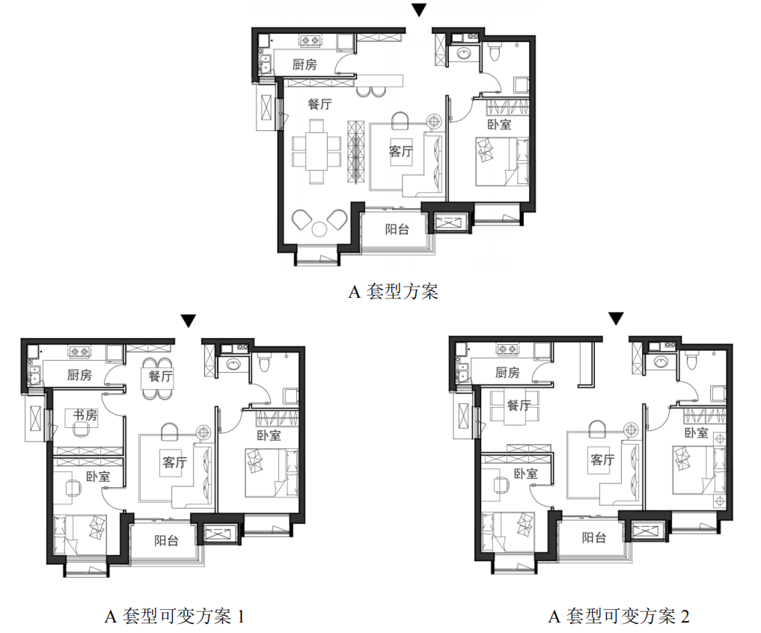
【条文解释】：在使用过程中因家庭成员、生活习惯等变化，在设计中应考虑户型可变化的可能性，适应未来变化需求。图4.1.8的可变户型可供借鉴。

图4.1.8 套内空间灵活可变示意图
4.1.9 住房户门开启应符合下列规定：
1 户门开启不应影响公共部位的疏散，不应影响人员出入电梯及使用呼叫按钮，不应碰撞消火栓箱等设施；
2 公共空间内设备井检修门开启时不应影响相邻住户户门的开启；
3 相邻户门并列布置时，两户门间距不应小于0.5m；L型布置时户门在开启范围1.2mX1.2m内不应重叠。
【条文解释】：本条款参照《好住房技术导则》T/CECS1800-2024（试行）3.1.2条、《西安市住宅品质提升设计指引（试行）》4.1.1条、《台州市住宅品质提升设计导则（试行）》4.2.3条制定，户门开启范围若占用公共疏散通道，火灾等应急状态下会阻碍人员逃生与救援人员通行，严重威胁生命安全；妨碍电梯进出与呼叫按钮使用，会影响居民日常出行便捷性，尤其对行动不便者造成困扰；碰撞消火栓箱等设施则可能损坏应急设备，导致紧急情况下无法正常使用。第3款是为当多户紧邻时，户门开启不会相互影响，相邻户门并列或L型布置时（见图4.1.9-1、图4.1.9-2），预留足够间距是为了避免两扇门同时开启时发生碰撞，保障居民进出家门的顺畅性，避免邻里间因门体碰撞产生纠纷；同时预留的空间可满足人员通行与物品搬运需求。
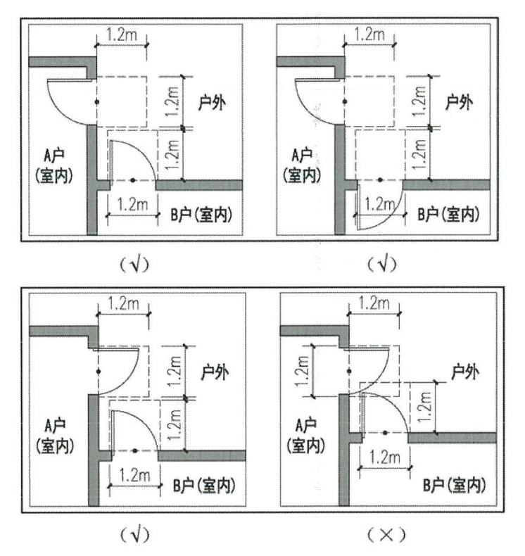
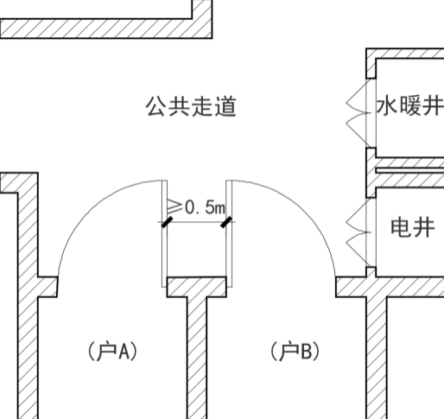

图4.1.9-1 门户并列布置时两 图4.1.9-2 L型布置时户门
户间距示意图 开启范围示意图
4.1.10住宅应进行适老化空间设计。
1 每套住宅至少应设置一间符合适老化改造条件的卧室，此卧室门开启后的通行净宽不得小于0.9m。
2 毗邻该卧室的卫生间，应在坐便器和淋浴位置的墙面或地面预留安装安全抓杆的空间。当卫生间门向内开启时，应预留向外开启或推拉开启的空间条件。此卧室至此卫生间的路径，应设置小夜灯或地脚夜灯，并采用人体感应式控制。
【条文解释】：随着社会老龄化程度的不断加深，老年人口数量日益增加，对住宅进行适老化空间设计显得尤为迫切。首先，从老年人的身体机能变化来看，他们的行动能力逐渐减弱，视力、听力等感官功能也有所衰退。适老化的空间设计可以提供更安全、便捷的居住环境，减少老年人在日常生活中发生意外的风险。比如，在卫生间设置扶手、防滑地面，能防止老年人滑倒摔伤。其次，适老化空间设计有助于提高老年人的生活质量和独立性。合理的空间布局和设施配置，能让老年人在住宅内更自由地活动和生活。例如，设计宽敞的通道和足够的转弯半径，便于老年人使用轮椅或助行器；设置紧急呼叫系统，让老年人在遇到突发情况时能及时获得帮助，从而增强他们的安全感和自信心，减少对他人的依赖。再者，进行适老化空间设计也是家庭和谐与社会稳定的需要。当住宅环境能更好地满足老年人的需求时，家庭成员可以减少对老年人居住安全和生活便利的担忧。从社会层面来看，这有助于减轻社会养老负担，促进社会资源的合理分配和有效利用，推动社会的可持续发展。
符合适老化改造条件的卧室应有良好的采光条件、满足《住宅项目规范》GB55038-2025 4.1.1条规定。卧室门开启后通行净宽应满足轮椅通行要求。人在洗浴时易因湿滑而摔倒，设置扶手可以更加安全地洗浴。老年人下肢力量衰退、行动迟缓，盆浴和坐便起身困难，在便器旁安装扶手，有助于老年人自助撑扶起身。因卫生间空间较小，可预留便器和洗浴器安装扶手的条件，以适应老年人可能的使用需求。卫生间地面容易湿滑，卫生器具多容易磕碰，且卫生间空间小，摔倒后很容易堵住内开门导致难以救援，因此规定当卫生间门为向内开启时，应预留改造成向外开启或推拉开启的空间需求，即当卫生间门改为向外开启或推拉开启时，门能充分开启，满足通行净宽的要求。当设置能从外部一键拆卸的卫生间门时，可视作满足本条的要求，（如图示4.1.10）。本条为了满足人性化、适老化的需求，夜间不影响他人，对套内卧室至卫生间的路径上设置人体感应小夜灯或地脚夜灯照明。其余空间适老化设计可参照与“无障碍设计”相关规范及图集。
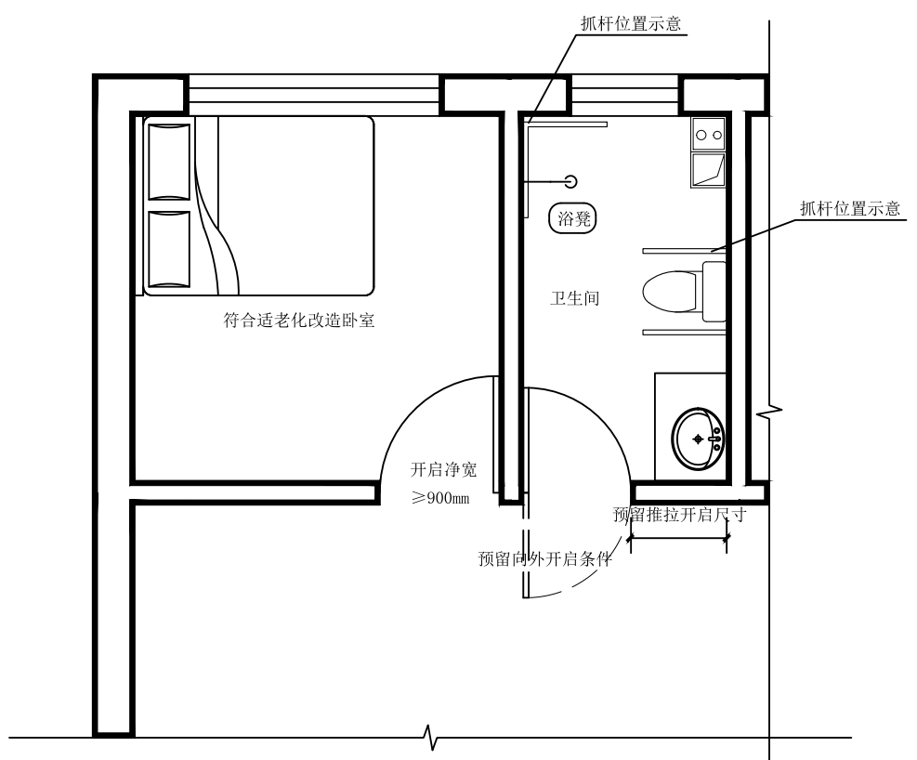

图4.1.10 卫生间无障碍设施示意图
4.1.11 老年人使用的卫生间宜紧邻老年人卧室布置，应设置紧急呼救设施及防跌倒报警装置，地面的防滑等级，不应低于现行行业标准《建筑地面工程防滑技术规程》JGJ/T331规定的Aw级。
4.1.12 地漏构造在施工过程中不得存在“断层”情况，应加强防水、上下管道构件衔接细节、构造处理。
【条文解释】：“断层 ”情况是指因地漏和下水道之间防水、构造处理不当，诱发设地漏的功能房间出现发臭、返潮、漏水等问题。这个断层的位置就是渗水点，其将会渗入卫生间等功能用房的墙体导致墙体返潮掉皮，甚至会从渗水点的缝隙处渗透到下一层导致漏水。国标《住宅卫生间》14J914-2图集及新22J05图集中地漏的构造做法均不存在“断层 ”情况，但实际住宅建造过程经常存在“断层 ”情况。图示4.1.12构造地漏大样一、地漏大样二为推荐构造做法，地漏大样三为“断层 ”情况错误构造做法，施工过程中应加强防水设计、上下管道构件衔接细节、构造处理。
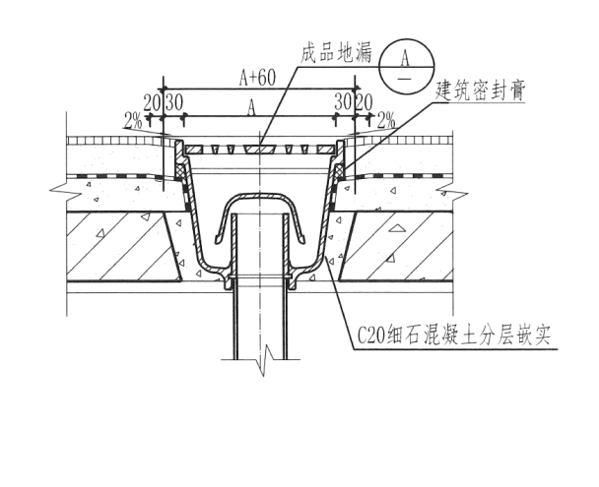
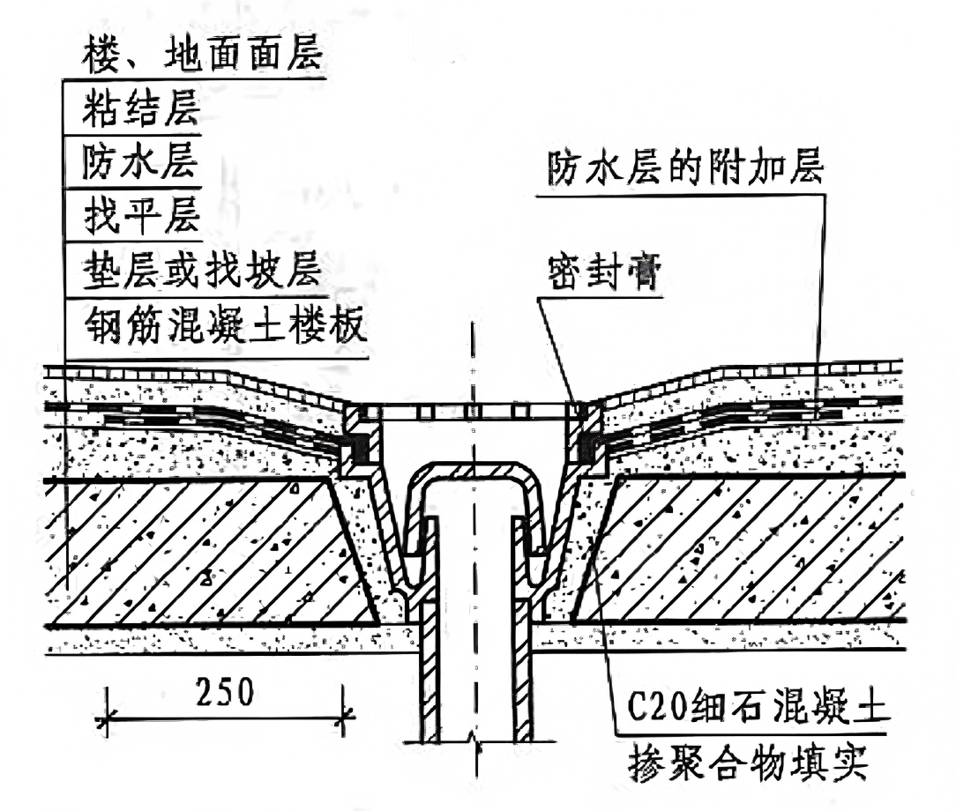

地漏大样一（推荐） 地漏大样二（推荐）
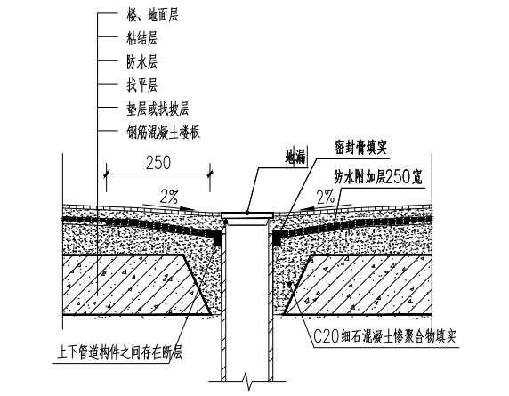

地漏大样三（“断层”现象，错误构造做法）
图4.1.12地漏大样示意图

4.1.13 水暖管道井内应防水设计并设置地漏。
【条文解释】：水暖管道井时常有漏水情况且影响公共安全及居住环境，为提高居住品质，要求水暖管道井设置防水设计并设置地漏。
4.1.14 烟道设计应满足以下要求：
1 明确烟道型号、截面、壁厚、配筋，每层支管位置、管径、接入角度。
2 明确烟道接口、穿楼板、顶部等部位的节点大样。
3 烟道应与结构、装修、油烟机的尺寸配合。
【条文解释】：考虑到烟道产生涡流、倒灌，提出图纸设计深度的要求。
4.1.15 屋面保温层厚度不应少于180mm且相关性能应满足现行国家规范要求。
【条文解释】：南疆日照时间长，屋顶的隔热设计至关重要。目前国内隔热设计常见的有：保温隔热板、隔热涂料、隔热砖、蓄水池、屋面种植植物、架空层设计等等，蓄水池、屋面种植构造措施不适合南疆的气候环境，隔热涂料耐久性差，隔热砖造价较高且不适合南疆常年有风沙的气候环境。实践中保温隔热板加厚相对来说经济且实用，180mm是常年的经验设计厚度，具体的设计厚度还应满足节能、绿色、碳排放等国家现行规范要求。
4.1.16 分户墙及分户楼板两侧房间之间的计权标准化声压级差与粉红噪声频谱修正量之和（DnT.w+C） 不应小于50dB。当分户墙采用砌体墙或板墙时，墙体厚度不应小于240mm（如同时存在剪力墙和砌体墙，剪力墙应与砌体墙同厚度），且强度等级不应低于A5.0 级、密度等级不应低于B07级。
【条文解释】：明确分户墙及分户楼板两侧房间的 (DnT.w+C)值不小于50dB，是保障户内声环境、有效阻隔邻里日常噪声干扰的核心技术要求；针对砌体墙（包括蒸压加气混凝土砌块和烧结多孔砖）或板墙类分户墙，因其隔声性能与墙体厚度、材料强度及密度直接相关，故规定墙体厚度不小于240mm且强度等级≥A5.0、密度等级≥B07 级，同时要求剪力墙与该类墙体同厚，可有效避免结构衔接处形成声桥、阻断固体传声路径，且墙面平整，确保分户墙整体隔声性能达标，兼顾材料应用的适用性与隔声工程的施工质量。
4.1.17 分户墙两侧同一位置的设备位置应错开，安装时不应直接穿透墙体；剪力墙上的对拉螺杆孔洞，拆模后均应采用水泥砂浆振捣填实后方可抹灰，防止产生声桥。
【条文解释】：分户隔墙应具有隔声、保温等物理性能要求。隔墙上往往由于安装强弱电箱、电器开关盒、插销盒或管线埋设、穿墙等需要打洞，如处理不当，将大幅降低其隔声量，产生声桥或冷热桥，降低户间隔声性能和保温隔热性能。因此本款要求设备安装时不穿透分户墙，穿透其他墙体时采取隔声措施。
剪力墙结构形式的住宅，剪力墙在浇筑时通常采用对拉螺杆进行支模，施工完成后，会留下对拉螺杆的套管孔洞，该孔洞如果不能封堵密实，将大幅降低其隔声量，产生声桥或冷热桥，降低户间隔声性能和保温隔热性能。
4.1.18 住房应采用浮筑楼板并配合地板辐射采暖地面，来提高楼板的隔声性能。装配式楼板住宅应与现浇楼板住宅采用相同的浮筑楼板隔声构造做法。该地面基层做法与周围墙体之间也应增设不小于 6mm 厚隔声垫层，最大限度杜绝固体传声。
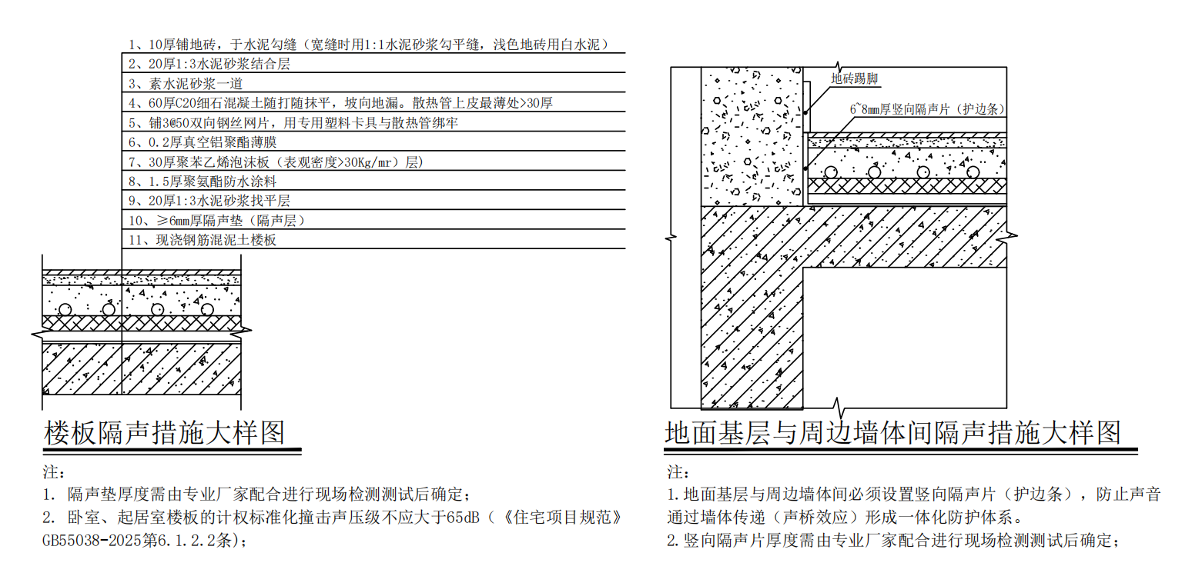

图4.1.18隔声大样示意图
【条文解释】：本条规定旨在通过一体化隔声防护构造，提升住宅楼板隔声性能，最大限度杜绝固体传声，保障户内静谧的声环境。
浮筑楼板配合地板辐射采暖地面，可在保障采暖功能的同时提升楼板隔声性能，地面基层与周边墙体间必须设置竖向隔声片（护边条），防止声音通过墙体传递 （声桥效应）形成一体化防护体系，最大限度杜绝固体传声，保障户内静谧的声环境。
装配式楼板与现浇楼板在完工后构造性能一致，二者应执行相同的浮筑楼板隔声构造标准。地面基层与周边墙体间必须设置竖向隔声片（护边条），防止声音通过墙体传递形成声桥效应，形成一体化防护体系，最大限度杜绝固体传声，保障户内静谧的声环境。
4.1.19 住宅外窗均应采用三玻两腔玻璃；窗框与窗扇间密封不少于三道密封；所有密封胶条均需连续布置，严禁在转角处割断，确保外窗密封性能。
【条文解释】：本条为住宅建筑外窗降噪及密封构造的技术要求，旨在通过外窗专项构造措施保障住宅声环境达标、减少南疆特殊气候沙尘进入室内，提高居住环境；住宅外窗统一采用三玻两腔玻璃作为核心降噪措施，密封胶条、玻璃胶条应符合 GB/T 24498 现行国标要求，其中框扇间胶条的回弹恢复（Dr）、热老化回弹恢复 (Da) 需分别达到 5 级及以上、4级及以上，为确保密封性能，所有密封胶条均应整体连续布置，转角部位严禁割断处理。
4.1.20 电梯不应紧邻与具备“卧室”条件的房间布置，住宅套内“书房、健身房、活动室”等类似功能名称，均应视同于“卧室”，不应紧邻电梯布置。
【条文解释】：卧室空间紧邻电梯井道布置，虽按规范要求设置了隔音措施，仍有住户反映有噪声干扰（如图4.1.20所示）。人对噪声敏感程度有差异，且在夜晚环境整体噪音较小的情况下，电梯运行噪声较为明显。本条对电梯在住宅单元平面布局中的位置提出了进一步要求。因电梯运行时会产生噪声，故电梯和卧室之间仅通过采用双墙、壁柜、橱柜、归属卧室的步入式衣柜间等分隔手法还无法完全消除噪声，而应采用卫生间、储藏室等其他房间进行分隔。具备卧室条件的“书房”、“健身房”、“活动室”等类似功能名称，均应视同于“卧室 ”。
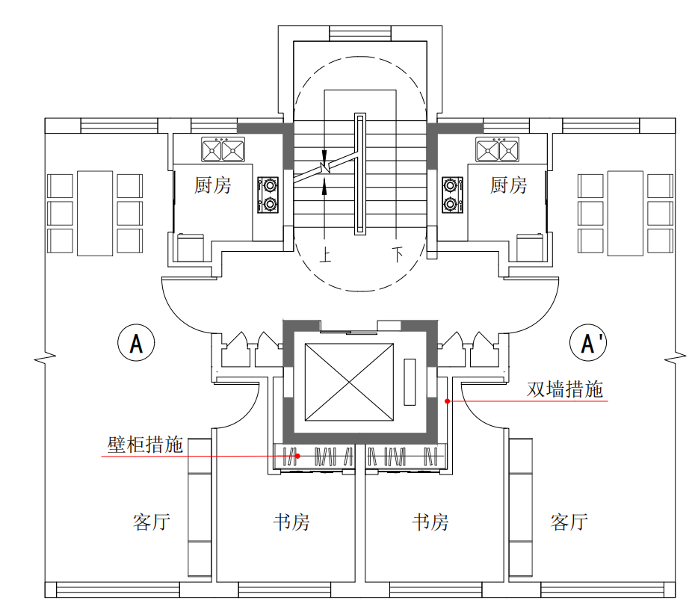

图4.1.20 错误的措施图示
4.1.21 电梯候梯厅的净高不应低于2.4m，候梯厅与楼梯平台共用时，平台净深不应小于2.1m。
【条文解释】：候梯厅净高不低于2.4m，是为了保障空间通透感与舒适度，避免因净高不足给人压抑感，同时满足大型家具、设备搬运时的通行需求；候梯厅与楼梯平台共用时 , 预留不小于2.1m的平台净深，是为了确保人员候梯、上下楼梯时互不干扰，保障疏散通道畅通，尤其在应急状态下，充足的净深可避免人员拥挤、踩踏，提升安全保障水平。
4.1.22 住宅外窗应安装牢固，并设有安全、防脱落措施；多层、高层住宅除首层外，不应采用外开窗，建筑物中首层的外开窗及建筑内开窗，窗完全开启时开启扇下框位于人员活动范围内时开启扇下角应有防护措施，且窗扇应有限制开启角度或限制执手开启等限位防护装置。
【条文解释】：针对南疆大风、寒冷的地域气候特征，要求住宅外窗安装牢固并设置安全防脱落措施，可从源头规避外窗松动、坠落引发的人身财产安全事故，保障居住及公共安全；确保外窗在风荷载等自然作用下具备足够的结构稳定性和使用耐久性，又贴合新疆高海拔、多疾风的地域环境特点，全面筑牢住宅外窗工程的安全使用防线。
针对多层、高层住宅开窗使用的安全痛点，规定除首层外禁用外开窗，从源头规避高层窗扇坠落、人员探身坠楼等安全事故，保障居住及公共安全；同时对首层外开窗和建筑内开窗提出防护要求，要求开启扇下框避开人员活动范围或设置下角防护，避免人员磕碰、孩童攀爬引发风险，且窗扇设置角度或执手开启限位防护装置，在满足住宅通风需求的前提下，进一步管控开窗使用过程中的安全隐患，构建住宅开窗全场景的安全防护体系。
4.1.23 住宅的设备平台、空调外机等应与建筑外立面一体化设计，隐蔽美观，并满足下列要求：
1 除配置户室中央空调的户型外，每套住宅起居室均应有空调板，空调板尺寸不应小于1300mm（宽）x650mm（深）；
2 除配置户室中央空调的户型外，每套住宅具有“卧室 ”功能的房间应至少有1个空调板，四“卧室”及以上应至少有2个空调板，空调板尺寸不应小于1200mm（宽）x600mm（深）；
3 空调机位重叠设置时应增加混凝土隔板，并设置单独开启百叶。
4 设备平台、空调室外机位的设置应满足安全和方便检修更换要求，应设置从套内直接空调室外机的洞口或通道。
5 空调室外机百叶或装饰物开口率不应小于80%，通风百叶叶片的水平倾角不宜大于15度。百叶窗材质应满足耐腐蚀、安全、防火等要求，宜选用铝合金材质。
6 空调内机冷凝水应集中设置管道，并应同时设计、同时施工、同时验收。

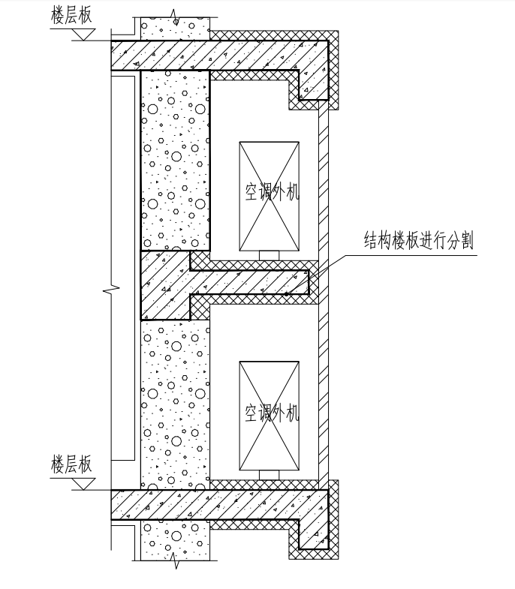

图4.1.23 空调重叠放置示意图
【条文解释】：在调研过程中发现存在空调室外机位不足、空调室外机乱挂的情况，严重存在安全隐患且影响小区的面貌，故提出空调机位的数量要求。不同功能房间的面积不同空调板的尺寸不同，经调研：
1.5P空调板最小尺寸为1100mm（宽）X520mm（深），3P空调板最小尺寸为1280mm（宽）X620mm（深）；取整后：1.5P的空调板的尺寸要求1200mm （宽）x600mm（深），3P的空调板尺寸不应小于1300（宽）x650（深）。起居室用3P、“卧室”按1.5P考虑，故提出上述要求。
考虑到空调机位比较紧张，空调机位可以上下放置，但空调板应为钢筋混凝土板且与主体结构安全连接，可参考图示4.1.23条。
空调内机的冷凝水考虑小区中大多为随意乱排放，要求集中设置，该条设计中可设计落实较难，故而要求同时设计、同时施工、同时验收。
具备卧室条件的“书房”、“健身房”、“活动室”等类似功能房间，均应视同于“卧室”。
4.1.24 设备平台等易积水开敞平台，排水口应设置在远离建筑墙体及出入口一侧，台面应按不小于2%坡度向排水口找坡，确保排水顺畅。
【条文解释】：设备平台等开敞平台因露天或半敞开特性，易积聚雨水，若排水不畅易导致积水渗透墙体，引发墙面返潮、霉变，或影响出入口通行安全。排水口设置在远离墙体及出入口一侧，可避免积水沿墙体流淌造成渗透，同时防止人员出入时踩踏积水或被排水口绊倒；不小于2%的找坡坡度，是基于流体力学原理确定的合理标准，能确保雨水快速向排水口汇集，避免形成积水洼，从设计层面保障排水效率，延长建筑使用寿命并提升居住舒适度。
4.1.25 地下车库出入口应采用封闭式坡道。地下车库出入口坡道地面不得使用带防滑条构造，地面材料应选择高防滑系数、防噪的材料，宜使用防滑石材、专用防滑砖、环氧防滑涂料等面层。
【条文解释】：地下车库坡道出入口一般与住宅建筑间距较近，调研过程中发现，地下车库坡道地面材料选择不合理导致汽车出入库产生噪音，影响居住环境。本条对车库坡道地面提出了材料要求，且明确不得使用带防滑条构造的面层。
4.1.26 地下车库地面应采用防尘、防滑、耐磨损、易清理、耐腐蚀的材料，墙裙高度不应小于1200mm，饰面材料需满足易清洁、耐腐蚀要求。
【条文解释】：本条款参照《好住房技术导则》T/CECS1800-2024（试行）第3.2.4.2条制定，地下车库作为车辆高频通行与停放区域，地面需承受车辆碾压、摩擦及油污、水渍侵蚀 , 同时需保持环境整洁。防尘材料可减少车辆行驶产生的扬尘，改善车库空气质量；防滑材料降低车辆制动或地面潮湿时的打滑风险；耐损、耐腐蚀材料延长地面使用寿命，减少维修成本；易清理特性则便于物业日常保洁，保持车库整洁卫生，为居民提供良好的停车环境。墙裙高度≥1200mm，覆盖易碰撞污染区域，饰面易清洁、耐腐蚀，减少墙面破损和污渍清理难度。
4.1.27 设有地下车库的住房应在地下车库连接住房处设置地下门厅，其装修标准应与住房首层门厅保持一致。
【条文解释】：优化地下归家动线是提升居住体验的重要环节，合理规划各段路线可减少居民停车后步行距离与迂回，提升归家便捷性。配备直通地下单元门厅的通道，避免居民从车库需绕行至地面再进入单元楼，尤其在雨雪、高温、风沙等恶劣天气下能提供便利；装修标准与首层住房门厅一致，是为了保障地下归家动线的品质感与舒适度，避免因装修差异导致居住体验下降，实现“地上地下同等礼遇 ”。
4.1.28 地下车库（场）管线、消火栓不应与停车位互相影响，停车位设置应避开人防门、设备房门等开启范围。排水沟、集水坑不应设置在行车道、人行归家路线上。排水沟、集水坑等的盖板宜使用304不锈钢。
【条文解释】：在住宅房子调研中发现，排水沟、集水坑设置在车行道、归家路线上，使用感极差，且部分排水沟盖板存在压损的现象，调研国内优秀住宅项目案例排水沟盖板用304不锈钢材料较多。故本条对排水沟、集水坑的位置，排水沟、集水坑等盖板材料进行了要求。
4.1.29 地下车库应100%预留电动汽车充电设施建设安装条件，且地下车库应设置充电设施防火单元，应满足《电动汽车分散充电设施工程技术标准》GBT51313-2018中相关的要求，并应同时设计、同时施工、同时验收。
【条文解释】：运维多次反馈地下车库充电桩没有设置防火措施存在安全隐患，虽然规范中及现图纸中均有要求住宅地下车库要100%预留电动充电设施安装条件，但实施过程中可能还存在某个或某些环节未落实的问题，本导则再次明确地下车库的充电车位防火单元事宜，并要求同时设计、同时施工、同时验收。
4.1.30 当住宅地下室功能为汽车库时，住宅各单元至少应有一部电梯通至地下车库，该电梯的地下电梯厅建筑标高宜与地下车库层标高一致。当条件限制确有高差时，高差不应大300mm，电梯厅前应设满足轮椅回转要求的平台，平台与地下车库应用坡度不大于 1:12 的无障碍坡道连接。
【条文解释】：当前，不少地下车库与电梯之间存在高差问题，这给居民出行造成极大不便。本条款参照《苏州市住宅品质提升设计指引》第2.2.3条制定。在条件受限的情况下，将高差限制设定为300mm，目的在于控制无障碍坡道的长度，防止无障碍通行距离过长（如上图示）。地下车位与电梯之间通道应满足无障碍通行要求。
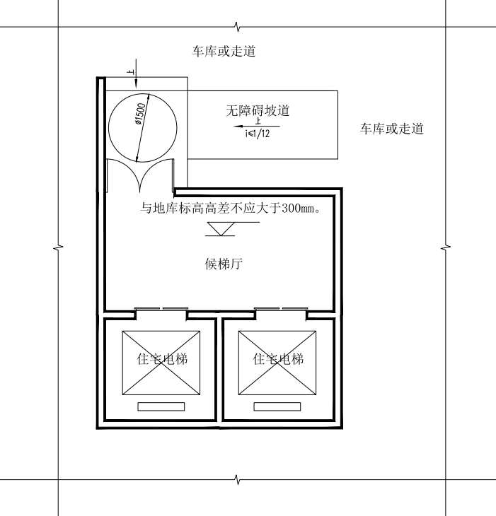

图4.1.30 地下室电梯入户图示
4.1.31 沿建筑外墙设置的雨水管、空调管等各类管线应隐蔽处理，不应影响住宅建筑的外立面美观。
【条文解释】：建筑外立面设计直接影响建筑的美观性、实用性与结构耐久性。外墙管线裸露易破坏立面整体完整性，对其采取隐蔽处理，是提升住宅品质、营造整洁宜居环境的重要措施。同时结合阿拉尔市多风沙、气候干燥、温差较大的地域特点，管线隐蔽可有效降低风沙侵蚀与温度变化对管线的损耗，提升管线的耐久性，实现使用功能、立面美观的有机统一而制定本条。
4.1.32 新建居住区应配建物业服务用房、社区用房，满足物业服务、社区服务、老幼人群日常生活、健康服务等需求。鼓励设图书室、健身房、茶室、公共会客厅等服务空间和设施。公共服务设施用房内部应采用精装修交付使用，装修应采用与建筑品质相匹配的耐污、耐久的装饰材料。
【条文解释】：公共服务空间和设施是直接对业主提供居住和生活服务的必备功能用房，因此，从设计到竣工，到运营，必须进行全过程的同期验收，做到专设专用，防止功能转换或者虚设。完善小区配套设施，打造全龄友好型小区，提升小区公共服务水平，促进社会资源共享，满足居民多元化的生活需求。内部装修可根据不同功能，不同人群的年龄特质和使用特征进行针对性、人性化设计，尤其是老年人防滑防摔地砖材料，儿童活动空间的防磕碰保护和耐污易清洗材料。
此类空间平时由物业管理公司负责管理，为小区住户提供公共配套服务。
4.1.33 新建住宅的建设应践行绿色发展理念，整合住区绿色景观资源，丰富绿色立体空间，采用适宜的绿色建造技术，积极采用绿色建筑材料，实现建筑全寿命期品质保障。
【条文解释】：本条明确“好房子”建设的绿色发展导向。践行绿色发展理念，是落实国家“双碳”战略、推动住宅建设高质量发展的必然要求。
4.1.34 外饰面材料、室内装饰装修材料、防水和密封材料等应选用耐久、易维护、低污染的绿色环保材料。
【条文解释】：本条是从材料源头控制建筑对环境和人体健康的影响，提升建筑全生命周期的耐久性与可持续性，是“好房子”绿色性能的重要保障。

4.2 提升类

4.2.1 住宅单元主要入口门厅应符合下列要求：
1 门厅内应设置交往空间，交往空间的使用面积不小于12㎡（不含电梯厅面积），门厅形状宜方正，避免狭长或转折，保证搬运家具与紧急疏散顺畅；
2 门厅应具备自然通风、采光的条件。
【条文解释】：第1款中，本条结合阿拉尔的气候特点，设置不小于12㎡交往空间，主要为居民提供室内外空间转换和交通、疏散、等候之用，贴合本地示范项目公共空间提质思路。明确交往空间不含电梯厅，规范布局、避免拥挤；要求门厅形状方正，既方便本地居民搬运物资，又优化采光通风、降低安全隐患，契合兵团“好房子+好小区 ”协同建设要求。
第2款中，门厅具有会客、等候等功能，为提升品质，应采取自然通风采光措施。
4.2.2 “卧室”数量为四室及以上的户型，应设计一间无障碍卫生间。
【条文解释】：此处“卧室 ”包含广泛定义为“卧室、书房、健身房、活动室”等具有卧室功能或具备可改造为卧室条件的房间。
4.2.3 地下机动车库的主要通车道净高不应小于2.4m，局部条件受限时净高不应小于2.2m；车位净高不应小于2.2m。地下车库出入口坡道双车道净宽不应小于7m。
【条文解释】：地下车库的净高、车位净高的提高给居住者给予一定品质提升。地下车库出入口坡道双车道净宽规范要求不少于5.5m，在国内及本地小区地下车库出入口双车道坡道净宽大多不小于7m，为使居住者拥有良好的停车通行环境，导则中规定地下车库出入口双坡道净宽不应小于7m。
4.2.4 住宅应实施全装修并采用装配式装修技术，室内装修设计与主体建筑设计应同步进行，遵循功能性、舒适性和可持续性的原则。
【条文解释】：本条结合《第一师阿拉尔市2023年建筑市政工程设计审查和监督管理工作要点》，参考《绿色建筑评价标准》GB/T50378-2019（2024年版）第7.2.14和7.2.16的有关要求。土建装修一体化设计、施工，对节约能源资源有重要作用。土建和装修一体化设计，要求对土建设计和装修设计统一协调，在土建设计时应充分考虑建筑空间功能改变的可能性及装饰装修（包括室内、室外、墙、陈设）、机电（暖通、电气、给水排水外露设备设施）设计的各方面需求，事先进行孔洞预留和装修面层固定件的预埋，避免在装修时对已有建筑构件打凿、穿孔。这样既可减少设计的反复，又可保证结构的安全，减少材料消耗，并降低装修成本。土建装修一体化施工，提前让机电、装修施工介入，综合考虑各专业需求，避免发生错漏碰缺、工序颠倒、操作空间不足、成品破坏和垃圾污染等问题。
实践中，可由建设单位统一组织建筑主体工程和装修施工，也可由建设单位提供菜单式的装修做法由业主选择，统一进行图纸设计、材料购买和施工。在选材和施工方面尽可能采用工业化制造，具备稳定性、耐久性、环保性和通用性的设备和装修装饰材料，从而在工程竣工验收时室内装修一步到位，避免破坏建筑构件和设施。本条所指的建筑全装修不包含设备间、机房等非装修区域。
装配式装修技术在国家标准《装配式建筑评价标准》GB/T51129-2017基础上进一步明确要求，运用装配式装修技术，减少现场施工粉尘污染，缩短工期，同时提升装修质量。工业化内装部品主要包括整体卫浴、整体厨房、装配式吊顶、干式工法地面、装配式内墙、管线集成与设备设施等。
4.2.5 生活水泵房、发电机房、通风机房、集中空调机房、雨水回用机房等持续产生噪声、振动的设备用房，不应直接与住宅套内房间贴邻，且均不应设置在住宅主楼的投影范围内。
【条文解释】：生活水泵房、发电机房等产生噪声的设备，需要采取减振、隔声、吸声、防止电磁干扰等措施，由于此类噪声为固体声源，且住宅对安静程度的要求较高，固体声的治理难度大、代价高。将产生噪声、振动的设备用房单独设置在住宅建筑主楼的投影范围之外，可从根本上解决相关建筑设备的噪声干扰问题，也是一种相对有效的手段。
本条依据《民用建筑隔声设计规范》（GB 50118-2010）第3.0.3条相关要求，生活水泵房、发电机房等设备用房，在运行过程中会持续产生噪声及振动， 而噪声控制和限值规范有明确依据：一是《住宅项目规范》（GB 55038-2025）第6.1.1条，设备运行产生的噪声（结构噪声，即通过墙体、楼板传递至套内）传至住宅套内卧室不应超过30dB（A）、起居室不应超过35dB（A）；二是《民用建筑隔声设计规范》（GB 50118-2010）第3.0.3条，明确产生噪声的设备用房应合理规划设置位置、做好防噪设计，避免与住宅贴邻。此类设备用房若直接与住宅套内房间贴邻，噪声和振动易通过墙体、楼板传递至套内，干扰居民日常生活、休息，影响居住舒适度，因此作为“好房子 ”，明确禁止直接贴邻布置。同时，此类设备用房均不应设置在住宅主楼投影范围内，一方面可减少设备运行产生的噪声、振动等对住宅主体结构的影响，降低结构损耗，另一方面便于设备的安装、检修及后期运维，避免设备运维过程中对住宅居民正常生活造成干扰，保障住宅主体安全与居住环境宜居性。

5 结构设计

5.1 基本类

5.1.1 结构设计应符合建筑功能空间的可变性，结构体系选型宜采用大开间承重体系，结构构件的布置须满足大空间灵活可变的需求。
【条文解释】高品质住宅对空间可变性和使用舒适性有较高要求。结构布置时应充分考虑建筑空间使用效果，应有利于空间的灵活分隔，可变空间宜布置大板，通过板底加筋、板内设置暗梁等措施为后续改造提供条件。起居室（厅）、餐厅、卧室、书房等独立空间，以及起居室（厅）、餐厅等多空间一体组合的范围内不宜设置结构梁。
5.1.2 居住建筑的基础、室外附属设施（包括但不限于围墙、管沟、地下水池等）的混凝土结构耐久性设计，应满足拟建场地的环境作用等级要求。
【条文解释】南疆地区广泛分布盐渍土，土壤中易溶盐（如氯盐、硫酸盐）含量高，对混凝土结构及钢筋具有显著的化学腐蚀、盐类结晶腐蚀及钢筋电化学锈蚀作用，综合腐蚀性较强。在腐蚀性场地中，为保证基础的耐久性，应采用现浇混凝土基础（包括基础墙），不得使用砖砌基础。室外检查井及管沟等附属构筑物严禁采用砖砌筑。结构混凝土除应满足相应耐久性指标（如最低强度等级、最大水胶比、胶凝材料用量、氯离子含量、碱含量等）外，尚应在垫层及基础表面采取附加的防腐蚀防护措施。该防护措施的设计与施工应符合现行国家标准《混凝土结构设计标准》GB/T 50010-2010（2024年版）中关于耐久性设计的有关规定，并应满足现行国家标准《工业建筑防腐蚀设计标准》GB/T 50046-2018的相关要求。
5.1.3 钢筋混凝土结构地下室外墙钢筋间距不应大于150mm，水平钢筋除满足受力要求外，截面最小配筋率不应小于0.4%。
【条文解释】新疆属气候干燥、温差变化较大的地区，特别是南疆区域，地下室外墙因环境温度作用、地下结构超长等因素相比其他结构构件更易产生开裂，会对地下结构的耐久性和地下工程的防水产生不利影响。故对此类构件适当提高门槛，提高地下室外墙水平筋最小配筋要求及限制最大钢筋间距，可改善和控制裂缝。
5.1.4 钢筋混凝土结构屋面板板厚不应小于120mm且应双层双向配筋，板面通长钢筋直径不应小于8mm，间距不应大于150mm，应采用抗渗混凝土，抗渗等级不应低于P6。
【条文解释】南疆夏季温度高，昼夜温差大，沙漠周边更是夏季炎热、冬季寒冷、气候干燥。而屋面长期处于此类外界环境之下，受到日光等环境影响较大，再加上季节性的温度差异，容易导致屋面板混凝土开裂，因屋面渗水导致的住户投诉数量较多，裂缝出现是导致屋面渗漏的重要原因。通过对楼板最小厚度及配筋的加强，能够有效减少屋面由于温度应力等因素导致的屋面板开裂。屋面板采用抗渗混凝土，配合建筑防水做法可以显著提升屋面板的抗渗性能，减少屋面渗水的情况。
5.1.5 客厅楼板厚度不应小于120mm，且单向板厚跨比应≥1/30，双向板厚跨比应≥1/35。
【条文解释】客厅作为住宅主要活动空间，对楼板厚度作出限制要求，板厚增加能限制施工阶段楼板裂缝产生同时增加楼板使用时的振动舒适性。
5.1.6 功能房间楼板从属面积不小于35㎡时，宜考虑房间内灵活布置轻质隔墙，楼面活荷载取值不应小于3.0kN/㎡。
【条文解释】根据新疆地标《住宅设计标准》XJJ 131-2021第10.5.3条，当功能房间楼板的从属面积大于35㎡时，宜考虑房间内灵活布置隔墙时的活荷载，根据《建筑结构荷载规范》
GB 50009-2012第5.1.1条注释，当隔墙位置可灵活自由布置时，非固定轻质隔墙的自重应取不小于1/3的每延米长墙重（kN/m）作为楼面活荷载的附加值（kN/㎡）计入，且附加值不应小于1.0kN/㎡，本条明确可变区域荷载附加值按不小于1.0kN/㎡考虑。
5.1.7 悬挑阳台、露台或功能房间的悬挑部分，当悬挑长度≤1.5m时活荷载取值不应小于3.0kN/㎡，当悬挑长度＞1.5m时活荷载取值不应小于3.5kN/㎡。
【条文解释】住宅建筑阳台、露台尺寸呈现出越做越大的趋势，且放置较多的绿植，或者作为室外运动场地，按《工程结构通用规范》GB 55001-2021第4.2.2条规定2.5kN/㎡无法满足使用要求，同时悬挑结构冗余度较低，本条对悬挑的阳台、露台或功能房间的悬挑部分构件设计的活荷载进行了提高。
5.1.8 建筑首层阳台、出入口平台及踏步等构件应支承在主体结构或地下室顶板上。
【条文解释】首层阳台、出入口平台及踏步等构件支承于主体结构上的同时，其下填土也应压实，避免周围土体后期沉降，必要时设计文件中应注明施工顺序，要求先将肥槽填土压实再施工悬挑构件。
5.1.9 楼板内交叉管线密集部位，应采用现浇板，板厚不应小于120mm，板内应采用双层双向配筋，且每层每个方向的配筋率不应小于0.25%。
【条文解释】结构楼盖要求有较好的整体性及水平作用的有效传递性。周边存在电气及设备的井道，设备与电气专业的管线在楼板内部存在较多铺设交叉重叠部位，将导致楼板局部混凝土量减少，楼板截面受力造成较大削弱。对楼板板厚及配筋进行最低要求的规定，能够有效保证楼板的承载力及面内刚度。高标准的设计能有效抑制混凝土裂缝的产生与发展，避免因裂缝导致管线腐蚀加速、楼板渗漏等问题，极大提升了建筑全生命周期的可靠性和维护便利性，降低了长期使用风险与成本。
5.1.10 户内区域后砌墙体所在轴线的整片墙体应满挂热镀锌钢丝网。
【条文解释】调研发现，多年来后砌墙不同材料基体交接处经常出现裂缝现象，一直未能解决，只有在轴线整片墙体，包括后砌墙及每侧梁、柱、剪力墙满挂钢丝网，才能很好地杜绝此类现象。
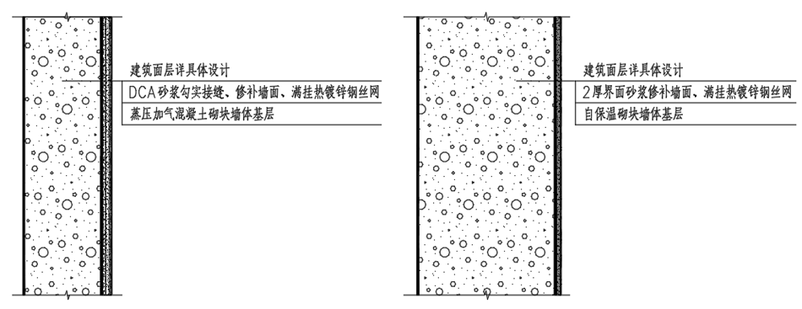
图 5.1.10 后砌墙体基层示意

5.1.11 后砌内墙门、窗洞口边均应设置抱框柱。
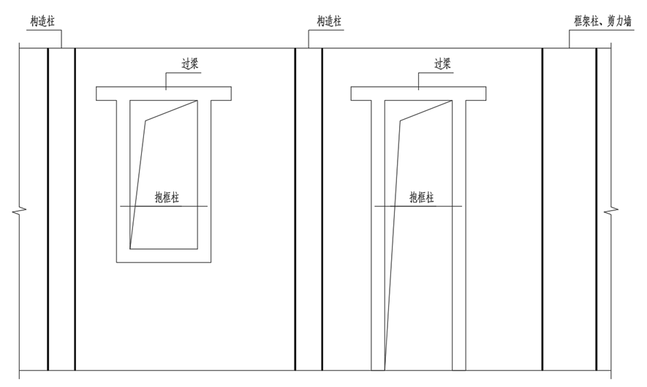
图 5.1.11-1 抱框柱设置立面示意

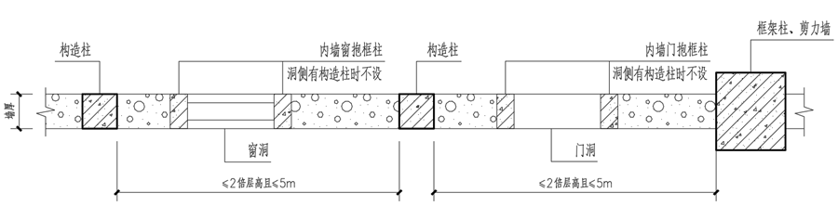
图 5.1.11-2 抱框柱设置平面示意

【条文解释】《新22G02》图集对不大于1.20m宽的内墙门、窗洞口两侧是否设置抱框柱由具体设计确定，实际较多项目此类情况均未设置抱框柱，洞口边后砌墙容易开裂，门、窗框容易变形，后砌墙门窗洞口两侧设置抱框柱，有利于门、窗固定件设置，且对填充墙开洞具有补强作用，减少墙体开裂和门窗变形，本条要求所有后砌内墙门、窗洞口边均设置抱框柱。

5.2 提升类

5.2.1 混凝土结构住房的梁、板裂缝宽度不宜大于0.2mm。
【条文解释】混凝土结构由于自身特性容易产生裂缝，当肉眼可见的裂缝数量较多时，将会引起住户心理上的不安全感。将裂缝宽度限值提高至0.2mm，旨为减少受力裂缝的数量及裂缝宽度，并显著减缓有害物质的侵入速度，从而有效延缓钢筋锈蚀的起始时间，从根本上延长结构在无大修状态下的安全服役年限，实现资产的长效保值。
5.2.2 外墙饰面及建筑线条应与主体结构构件可靠连接，造型线条由结构专业配置。
【条文解释】当外墙饰面造型线条由结构专业配置时，与采用苯板等材料通过粘贴或机械固定的构造方式相比，其耐久性及可靠性要更高，能够有效抵抗长期风振疲劳、温度应力循环，避免了频繁的检测、维修和可能的大面积更换，极大地降低了建筑投入使用后数十年的维护成本和社会资源消耗。外墙饰面造型由主体结构构件直接挑出或配置钢筋混凝土现浇造型可消除“高空坠物”风险。

6 给排水设计

6.0.1 生活给水管道宜采用分水器配水、支管单独供水的布置形式。
【条文解释】随着国民经济的发展及人民生活水平的提高，室内给水管道采用分水器等形式布置，可减小供水压力的波动和水头损失。
6.0.2 给水系统应采用优质管材附件。给水立管应优先采用钢塑复合管、S30408、S31608不锈钢管，支管宜采用S3.2系列PPR管。给水管道阀门应为全铜、全不锈钢材质。
【条文解释】本条为保证生活给水系统供水安全、卫生可靠、经久耐用，对管材、管件及阀门提出质量与选型要求。铸铁阀门易锈蚀，镀锌阀门锌层脱落可能污染水质，列为禁用。
6.0.3 住宅应设置或预留直饮水供水系统，或设置终端净水处理设备，供水水质应符合现行行业标准《饮用净水水质标准》CJ94的规定。
【条文解释】本条适用于以城市自来水或符合生活饮用水卫生标准的其他水源水为原水，在建筑或小区内经净化后可供给用户直接饮用的管道直饮水。可集中设置管道直饮水系统或每户设置终端净水设备。无论哪种方式，出水水质均需满足《饮用净水水质标准》CJ94。南疆水源硬度高、矿化度偏高，直饮水处理装置应具备软化、除垢、深度净化功能，保证水质稳定、设备可靠运行，满足饮用净水水质与使用要求。
6.0.4 套内应预留净水设备、洗碗机、扫地机器人等智能家居设备的给排水接口及安装位置。
【条文解释】预留点位应便于设备安装、检修及日常使用，避开结构梁柱及管线密集区域，并预留充足操作空间。
6.0.5 除消防管道外，住宅公共区域的立管均应设置在管道井内，管道井内应设排水设施。
【条文解释】本条通过从空间与通行保障、运维管理、防灾排水等方面提出要求。
6.0.6 商业等公建部分的给水管道应与住宅分开设置，按照商户独立使用需求，单独计量。
【条文解释】住宅与商业等公建部分组合的建筑，因其使用时间、管理主体及计费方式均不同，必须在系统源头上实现物理隔离与独立计量，以避免管道系统交叉、责任不清、运维困难及收费纠纷。
6.0.7 卫生间应采用同层排水，主卫生间应采取干湿分离。
【条文解释】卫生间采用同层排水，可避免排水支管穿越楼板、减少渗漏隐患、降低噪声干扰，便于本层检修维护，提升居住私密性与安全性。主卫生间实行干湿分离，通过空间分区隔离淋浴湿区与洗漱、如厕干区，保持干区干爽整洁、减少地面湿滑风险，提高使用效率与舒适度。
6.0.8 排水立管应采用HDPE双壁波纹消声排水管、建筑排水聚丙烯静音管或橡胶密封圈柔性接口的机制排水铸铁管等可降低噪声的管材及管件，排水支管宜采用中空双壁消音PVC-U管等降噪管材；建筑排水管应采用柔性接口，套内立管需做包覆处理。
【条文解释】本条通过管材降噪、柔性接口减振、管道包覆隔声的技术措施，控制建筑排水系统运行噪声。包覆做法可采用在管道外壁包覆吸声材料的方式，缠绕35mm厚玻璃棉，外覆5-8mm的隔声卷材或在管道外壁缠绕消声垫等，能有效吸收高频和低频的噪声。
6.0.9 卫生间地漏应具有防返溢、防返臭功能；洗衣机处地漏应采用具有防返溢、防干涸功能的专用地漏；排水地漏应优先采用具备自动补水功能的水封地漏；水封高度不应小于50mm。
【条文解释】本规定是建筑给排水设计安全卫生的重要保证，是保证室内环境卫生，保障人民身心健康，防止中毒窒息事故发生的重要措施。卫生间可采用深水封地漏、自动补水地漏、智能地漏、磁悬浮密闭地漏、机械重力密闭地漏等；洗衣机处可采用洗衣机专用“双通道”地漏、内置止回阀的机械密封地漏等。
6.0.10 管道井、设备技术层等平时不排水场所应设置磁悬浮密闭地漏、机械重力密闭地漏等防臭密闭型地漏，连接地漏的排水管道应采用间接排水。
【条文解释】对于管道井、设备技术层等平时不排水场所的事故排水设置无水封直通式地漏，连接地漏的管道末端应采取间接排水。
6.0.11 坐便器排出口与排水管道接口处应设置密封橡胶圈。
【条文解释】安装密封橡胶圈主要为了解决以下三个核心问题：1.防漏与防臭；2.减震与降噪；3.防止“气阻”。
6.0.12 套内地下室卫生间排水应采用一体化污水提升设备。
【条文解释】一体化设备采用全密封箱体设计，通过磁动力气阀或独立通气管将异味定向排至室外，实现污水与室内空气完全隔离，杜绝堵塞与反水。具备免维护、低噪声特点，节省空间、安装灵活，可充分发挥地下室使用价值，提升居住品质。
6.0.13 商业等公建部分的排水管道应与住宅分开设置，单独排出。
【条文解释】本条核心是遵循“污废分流、风险隔离、专管专用”原则，从运行稳定、运维管理、合规验收的维度，规避交叉污染、管道堵塞、臭气串味、排放超标等问题，保障居住环境安全。
6.0.14 厨房洗涤槽下水口排水应采用单侧布置。
【条文解释】在安装洗涤槽下水口排水管道时应考虑单侧布置，预留出一整侧完整区域，避免设于中间影响净水器等设备布置。
6.0.15 套内热水管道应采用优质塑料热水管、不锈钢管等管材。
【条文解释】套内热水管选用优质塑料热水管、不锈钢管等，卫生安全、耐高温、耐腐蚀，保证热水输送可靠、水质洁净，延长使用寿命，提升用水系统安全性与耐久性。
6.0.16 局部生活热水系统应设置恒温混合阀等措施保证配水终端热水水温。
【条文解释】局部生活热水系统设置恒温混合阀等措施，可自动稳定出水温度，避免水温忽冷忽热与烫伤风险，保障用水安全与舒适度，满足日常使用要求。
6.0.17 屋面雨水不宜直接排放，应优先排入小区地面生态设施。
【条文解释】通过地面生态设施排放屋面雨水可减小外排雨水流量与总量，降低小区内部、下游市政管网及污水处理厂的排水负荷。遵循源头减排原则，建设雨水控制与利用设施，可通过下凹式绿地、渗井等，实现场地雨水就地入渗。
6.0.18 设有消火栓的住宅建筑，消火栓箱应选用带消防软管卷盘及灭火器的组合式消火栓箱。
【条文解释】住宅套内不便设置和存放消防水龙，消火栓箱内设消防软管卷盘，便于居民扑救初期火灾。将消火栓、卷盘、灭火器集成一体，可简化楼道安装布置，提升整洁美观。
6.0.19 消火栓箱严禁暗装于住户墙体内部。
【条文解释】消火栓箱严禁暗装于住户墙体内部，避免侵入私有空间、妨碍检修维护，同时防止箱体嵌入墙体后形成传声通道，确保居住环境安静安全。
6.0.20 化粪池的位置应避开小区和建筑的主要出入口，避开人员聚集场所。化粪池清掏孔口应设置防坠落措施，井盖应设置锁具。
【条文解释】本条是结合师市有效空间安全监管要求提出的，化粪池清掏孔口应设置防护设施与锁具，以防止意外开启、无关人员擅自开启及坠落事件的发生。
6.0.21 小区配套设置直饮水点处应设排水措施。
【条文解释】小区直饮水点应设置专用排水设施，禁止地面散排，可防止积水滋生细菌、地面湿滑、污染环境，保障公共区域卫生安全与使用舒适度。
6.0.22 室外排水检查井内应设置导流槽或顺水构造。
【条文解释】排水检查井里做导流槽/顺水构造，是为了让污水、粪便、杂物能顺畅流走，不堵、不积、不臭。避免积污影响周围环境卫生。
注：1.管道连接一般采用管顶平接。
2.流槽断面：底部为半圆形，上部垂直于墙。
3.流槽材料：混凝土井墙井室流槽采用C15混凝土浇筑或用M10水泥砂浆砌筑MU10流槽专用砖；跌水井流槽及闸槽井闸槽采用C30混凝土。
4.流槽高度：雨水检查井,雨水管流槽与上游管中心平。污水检查井,污水管流槽与下游管内顶平。
5.流槽宽度：流槽顶部宽度宜满足检修要求，一般为0.15m～0.20m，随管径、井深增加，宽度还需加大。
6.流槽坡度：流槽顶部坡度按不小于0.05坡向出水侧。管道变径处，不同管径检查井管底斜坡控制不大于10%。
7.流槽防水：抹面、勾缝、坐浆、抹三角灰均采用厚20mm的M10防水水泥砂浆。
8.排水检查井的流槽表面应平顺、圆滑、光洁，并与上下游管道底部接顺。
9.图示为污水检查井流槽线。
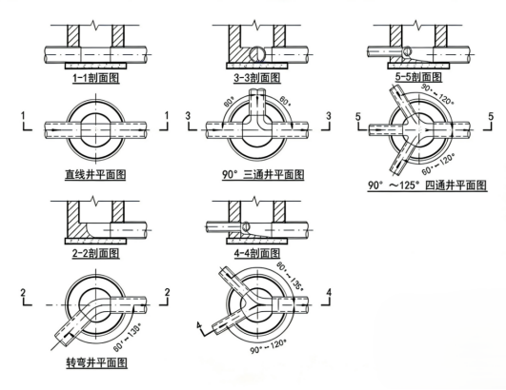

图 6.0.22 排水井导槽示意图

7 暖通空调设计

7.0.1 当建筑采用非集中供暖方式时，公共区域应选用发热电缆等固定安装的采暖形式。
【条文解释】建筑采用非集中供暖方式时，公共区域应选用发热电缆等固定安装、不可拆卸的采暖形式，避免传统的电采暖器等设备丢失或人为损坏，保证供暖系统稳定可靠、便于公共区域统一管理。
7.0.2 商业等公建部分的采暖管道应与住宅分开设置，单独计量。
【条文解释】本条可实现用热区分、权责清晰、计量准确，避免不同功能区域相互干扰，便于运营管理与费用核算，保障系统运行稳定、公平合理。
7.0.3 采用降板的卫生间内不应敷设地暖盘管。
【条文解释】从设计源头规避地暖盘管敷设后带来的检修维护困难、防水体系易被破坏、渗漏隐患等工程问题。在降板卫生间内应考虑设置壁挂式采暖等地上式采暖设施。
7.0.4 住宅应设置分户新风及加湿系统。提前预留新风机设置位置，‌优先选择具备多层过滤的设备。
【条文解释】结合南疆地区风沙多发、气候干燥的区域气候特征，从设计源头解决室内空气质量不佳、湿度环境不适的问题，确保沙尘和病菌有效拦截，同时利用新风系统形成室内空气正压，减少室外空气中沙尘飘入，进一步提升居住舒适度。
7.0.5 卫生间应配置集采暖、通风换气、照明功能于一体的集成式卫浴设施。
【条文解释】结合南疆气候特征，将采暖、通风换气、照明等功能整合设置，符合《装配式内装修技术标准》JGJ/T491、《健康住宅建设技术规程》T/CECS 179等现行相关标准的规定。
7.0.6 厨房烟道应安全牢固，满足耐火要求，竖向烟道在各楼层处应设逆止措施。
【条文解释】本条规定可有效阻断烟气回流、串味，保证厨房排风通畅，提升室内环境质量与居住舒适度。执行《住宅厨房、卫生间排气道》JG/T 194的具体规定，其中止逆阀的材质、结构类型、安装位置及密封措施等应纳入工程设计内容，并应在工程设计图上标明。

8 电气设计

8.0.1 住宅小区二级及以上非消防负荷，当选用发电机作为备用电源时，发电机应能在主电源断电后30秒内自动启动供电。
【条文解释】：经调研，部分小区存在非消防二级负荷，当主电源断电时，自备发电机不自动运行，使电梯等二级负荷供电的非消防设备，不能在短时间内重新启用，影响住户日常生活。高品质住宅小区不应出现此类问题，故定此条文。
8.0.2 住宅套内的配电回路数量，应满足下表的要求：
表2-1 每套住宅配电回路数
套型 | 套内使用面积(m2) | 常用回路数 | 备用回路数
A | S≤60 | ≥5 | ≥0
B | 60<S≤100 | ≥7 | ≥1
C | 100<S≤180 | ≥9 | ≥1
D | S＞180 | ≥11 | ≥2
【条文解释】：本条根据住户日常生活对供电的要求不断提升，为了降低因一台电器故障造成大面积断电对住户的影响，此条根据套内使用面积对套内各功能用电设备配电回路进行了要求。例如9回路配电：1.照明回路；2.客厅、卧室插座；3.厨房插座；4.卫生间插座；5.小卫生间插座；6.客厅空调插座；7.大卧室空调插座；8.餐厅和茶室插座；9.装饰备用回路。

8.0.3 住宅内的功能性插座设置，应满足下表要求：
表3-1 住宅厨房和卫生间插座
插座功能 | 插座容量  (A) | 插座数量  （个） | 插座带开关 | 距地安装高度(m)
电冰箱 | 10 | 1 | √ | 0.5
电饭煲 | 10 | 1 | √ | 1.3
电烤箱或微波炉 | 10 | 1 | √ | 1.3
油烟机 | 10 | 1 | × | ≥2.0
可燃气体报警主机 | 10 | 1 | × | ≥1.8
燃气热水器 | 10 | 1 | × | ≥1.8
净水器或污物粉碎机 | 16 | 1 | √ | 0.5
洗碗机或集成燃气灶 | 10 | 1 | √ | 0.5
洗衣机 | 10 | 1 | √ | 1.3
淋浴用电热水器 | 16 | 1 | × | ≥2.25
吹风机 | 10 | 1 | × | 1.3
智能马桶 | 10 | 1 | × | 0.5
【条文解释】：本条根据人民群众日常生活对各类用电器使用的不断增加。对厨房及卫生间内的用电需求也不断增加，造成住户乱拉临时插排，使用很不方便。造成用电故障、触电、火灾的情况频发。为了改善以上情况，本条结合厨房和卫生间的用电情况，对插座布置做了要求。
8.0.4 客厅、卧室的照明灯具应具备亮度可调功能；宜具备显色指数可调功能。
【条文解释】：结合住户对照明亮度，色度的不同要求，为了改善居住的舒适性。对客厅、卧室的照明灯具及控制进行要求。
8.0.5 住宅楼梯间、走道、地下车库等场所应具有红外或微波传感器等措施，实现照明自动点亮、延时关闭或降低照度的自动控制。
【条文解释】：节能减排是我国的基本国策，通过对公共区域照明的自动控制，能达到节能减排效果。
8.0.6 住宅内的浴霸等电热采暖设施，应单独设置配电回路。
【条文解释】：电热采暖设施功率较大，应考虑单独设置专用配电回路，避免与照明及插座共用回路，供电回路应装设剩余电流动作保护器（RCD）。
8.0.7 住宅楼一层单元门厅内应设置供电子屏使用的插座。
【条文解释】：本条为了改善物业与住户的信息互通，使住户第一时间了解小区供水、供电、缴费、找人、通知等情况。
8.0.8 住宅套内所有回路均应设置剩余电流保护断路器（RCD）。
【条文解释】：在交流配电系统中装设额定剩余电流不大于30mA的RCD，可用作基本保护失效和故障防护失效，以及用电不慎时的附加保护措施，具备剩余电流动作保护器的微型断路器价格经济，防护效果明显，为保证住宅套内人员生命安全应考虑所有回路均应设置。
8.0.9 住宅建筑应预留供屋面、外立面亮化使用的配电箱。
【条文解释】：为避免住宅建筑外部亮化工程无处取电，故定此条文。
8.0.10 住宅小区变配电室低压母线段，应预留外接应急电源的接口。
【条文解释】：此条为阿拉尔市供电部门（南疆能源公司）要求，供变压器检修或更换时由供电部门应急发电车临时为小区供电，保证居民用电不间断，本条与小区是否设置柴油发电机做组为应急电源或备用电源无关。
8.0.11 住宅套内家居配电箱、家庭综合信息箱不应嵌入式安装在电梯井壁墙、卫生间墙、分户墙、剪力墙及建筑外墙上。
【条文解释】：住宅套内箱体应避免安装在电梯井壁墙、卫生间墙、分户墙、剪力墙及建筑外墙上；箱体暗装在电梯井壁墙上可能和电梯轨道预埋件冲突；箱体暗装在卫生间墙上时应墙面受潮可能影响电器元件安全运行；箱体暗装在分户墙上可能因相邻住户在墙体上固定膨胀螺丝导致箱体损坏产生纠纷；箱体暗装在剪力墙上会破坏结构受力及抗震构造；箱体暗装在外墙，容易结露受潮。
8.0.12 公共区域内设置的配电箱（柜）、电表箱（柜）应采取可靠的安全防护措施。
【条文解释】：公共区域设置的配电箱（柜）、电表箱（柜）常采用暗装或明装的方式，箱（柜）的设置位置不应影响楼梯间及走道疏散，并应采取有效的保护措施防止儿童及视觉障碍者误触，暗装的箱体暗装高度不应低于1.50m并应上锁，明装或落地安装的箱（柜）设置在公共区域内时应设置防护围栏并应上锁。
8.0.13 在非机动车停车区域应预留电动自行车专用充电基础设施。
【条文解释】：为保证小区内电动自行车充电安全，小区内电动自行车专用充电设施应结合非机动车停车点集中设置或分区设置，保证居民充电便利和用电安全，为自行车专用充电设施供电的回路应装设剩余电流动作保护器（RCD）
8.0.14 住宅项目应设计机动车充电基础设施，应按100%充电负荷容量进行建设。应分区设置集中电表箱（柜），其内充电桩回路应设置电气防火限流式保护器；充电桩至所属电表箱（柜）的水平距离不应大于50m。
【条文解释】：《第一师阿拉尔市规划管理导则》3.7条：新建住宅配建停车位应100%预留充电设施，充电基础设施供电线路应敷设至停车位，或预留建设安装条件（包括预埋电力管线和预留电力容量）。电气防火限流式保护器同时具备短路保护、过载保护、过欠电压保护、超温保护、漏电保护，当线路发生短路时，保护器能在150微秒内实现限流保护，有效抑制因短路电流过大所引起的电气火灾事故。
8.0.15 住宅小区室外路灯光源距地不应大于4.5m，并应采用截光型灯具，避免眩光。
【条文解释】：为降低路灯光源对室内住户及小区内行人的影响，避免光污染，定此条文。
8.0.16 住宅小区内公共活动区的照明系统应设有时钟自动控制和手动控制。
【条文解释】：对已建住宅小区住户的调研。针对小区室外活动区、运动区夜间休息时段扰民的情况。对上述区域的照明控制进行要求。

9 智能化设计

9.0.1 家居配线箱的安装设计应符合下列规定：
1 家居配线箱应根据住户信息点数量、引入线缆、户内线缆数量、业务需求选用；
2 家居配线箱箱体尺寸应充分满足各种信息通信设备摆放、配线模块安装、线缆终接与盘留、跳线连接、电源设备及接地端子板安装等需求，同时应适应业务应用的发展；
3 家居配线箱安装位置应满足无线信号的覆盖要求；
4 家居配线箱应暗装在套内走廊、门厅或起居室等便于操作处，并宜靠近入户导管侧，箱体底边距地高度宜为500mm；
5 距家居配线箱水平150mm～200mm处，应预留AC220V带保护接地的单相交流电源插座，并应将电源线通过导管暗敷设至家居配线箱内的电源插座；
6 当采用220V交流电接入箱体内电源插座时，应采取强、弱电安全隔离措施。
【条文解释】：家居配线箱是住户室内智能化系统的信息交互中心，是智能化家庭组网的核心枢纽，是智能化系统升级、扩展的基础平台。故作上述要求，为家庭智能化建设提供基础保障。
9.0.2 住宅内的起居室、卧室、书房及其他能作为上述场所使用的房间，均应布设网络插孔，并应采用不低于六类（CAT6）及以上的四对双绞线放射式穿管布线。
【条文解释】：虽然无线wifi已成为家庭物联网的主流，但是有线网络在数据传输速率、稳定性上依然远超无线wifi。随着我国通讯业的发展，通信运营商已提供千兆以上的家庭光宽带服务，且已试点部署万兆光网。为满足用户对高品质网络通讯的需求，也为适应通讯业的远期持续性发展，定此条文。
9.0.3 住宅户内应设信息交互系统。包括但不限于呼叫求助、燃气报警等。上述通讯信号应反馈至小区值班室或有人值守的场所。
【条文解释】：高品质住宅安全是重中之重，当意外发生时，应第一时间使外界知晓，才能最快地获得救助或处理，故无论主动式的求助信号，还是被动式的燃气泄漏信号均应反馈给值守人员知晓。
9.0.4 住宅楼一层单元门厅内应设紧急可视呼叫对讲，通讯信号应反馈至小区值班室或有人值守的场所。
【条文解释】：门厅内设紧急可视呼叫对讲为了满足特殊人群（老人、幼儿、失能人员）在住宅楼内公共区域发生意外时，及时通知小区值班人员救助。
9.0.5 住宅小区应构建集成化、智能化的安全防范系统，各子系统应实现互联互通、联动响应，其基础安防设施包括出入口控制、视频监控、电子巡查、入侵报警、停车库（场）管理、紧急求助、楼宇对讲等。系统应覆盖小区周界、消防通道、电梯轿厢及各类公共关键区域，符合国家及自治区现行有关标准，满足运行运维、个人信息与隐私保护要求，并与小区消防、物业应急指挥系统联动适配，兼顾适老适幼人性化设计。
【条文解释】：要求小区构建的集成化、智能化安全防范系统实现各子系统互联互通与联动响应，基础安防设施全面覆盖小区周界、消防通道、儿童活动区等各类公共关键区域；系统建设需符合标准要求，满足运行运维、个人信息与隐私保护相关规定，与消防、物业应急指挥系统适配联动，且落实适老化适幼化具体设计要求：紧急求助装置采用低位设置 + 语音对讲功能，楼宇对讲配备大面板、大按键，出入口控制设置无障碍通行通道并采用防夹设计，视频监控重点覆盖老人、儿童高频活动区域，以此打造全方位、人性化的智能化小区安全防护体系，切实保障全龄段居民的居住安全与日常通行便捷。
9.0.6 住宅小区公共部位应设置全覆盖监控；高层住宅小区还应设置高空坠物监控。监控数据的存储时间不应低于60天。
【条文解释】：公共部位包括：住宅单元出入口、小区内部道路、公共活动场地、公共停车位等；近年来，高层住宅小区高空坠物致人伤亡事件层出不穷，“好房子”住宅小区应避免此类事件发生，故要求设置高空坠物监控。
9.0.7 住宅应设置电气火灾监控系统。
【条文解释】：电气火灾监控系统能在发生电气故障、产生一定电气火灾隐患的条件下发出报警，提醒专业人员排除电气火灾隐患，高品质住宅应实现电气火灾的早期预防，避免电气火灾的发生。系统设计应符合《火灾自动报警系统设计规范》GB50116和《民用建筑电气设计标准》GB51348的有关规定。
9.0.8 电梯轿厢、楼梯间、地下车库等公共区域，应覆盖5G通信信号。
【条文解释】：根据工信部发布的《2025年通信业统计公报》，截至2025年底，我国5G移动电话用户已达到12.04亿户。高品质住宅小区不应存在5G通信盲区，故定此条文，提高住户满意度。
9.0.9 电梯轿厢内应设置与安防室、值班室或消防控制室的直通对讲电话。
【条文解释】：电梯轿厢为密闭空间，其应具备与值守人员的迅捷通信功能，以提高意外发生时的应急处理能力。
9.0.10 电梯应具备节能运行功能。两台及以上电梯集中排列时，应设置群控系统。电梯应具备无外部召唤且轿厢内一段时间无预置指令时，自动转为节能运行模式的功能。
【条文解释】：电梯群控，能让多台电梯“组团协作”，通过一个智能大脑统一调度，实现高效运行、减少等待时间。电梯群控系统不仅有利于节能减排，也能节省住户的时间成本，提高住户舒适度，应作为“好房子”小区的标准配置。
9.0.11 电梯应安装电动自行车智能阻止系统，该系统不应影响消防、紧急救护等应急情况下的电梯运行。
【条文解释】：近年来，电动自行车自燃事故屡见不鲜。各地均有不允许电动自行车上楼的相关文件要求。但仅靠人为管理和用户自律，并不能完全杜绝电动自行车上楼。实践证明，电梯设置智能阻车系统，当识别到有电动车进入电梯时，应能发出警报，并阻止电梯关闭轿厢门运行，能有效杜绝电动自行车上楼，达到降低火灾隐患，提高住宅安全性的成效。
9.0.12 住宅小区物管应具备“针对特殊人群住户房间的点对点、一对一的无线监控及无线通信”能力，无线信号应传输到小区值班室或其他有人值守的场所。
【条文解释】：本条为了满足特殊人群（老人、幼儿、失能人员）在无人看护期间，可能产生问题，能及时发现，及时救助和通知看护人员。
9.0.13 住宅小区的数字化物管系统的室外组网，应采用光纤，并预留布线管路。
【条文解释】：小区的数字化管理系统，需要处理大量的即时数据，为保障数据传输的速率及稳定性，也为小区数字化建设的未来扩容发展，定此条文。
9.0.14 住宅入户门配置的智能门锁宜具备人脸识别等生物识别功能，以及入户门监控摄像、电子猫眼、可视门铃等辅助安防功能。
【条文解释】：本条款聚焦居住安全与便捷性，通过生物识别与智能安防技术升级打造更可靠的入户防护，适配居民多元化需求。设备选型兼顾环境适应性与适老化设计，施工不破坏门体结构，提升居住品质。通过远程APP实现防护监控，可进一步提 升安全性，并具备主动防护警报、实时状态监控等功能。其产品质量、安装工艺需与住宅整体品质匹配，应选用符合国家质量标准、具备完善售后保障的产品，明确定期检修、固件升级的相关要求，确保长期使用的稳定性。

10 运营维护

10.0.1 装修过程应进行监管，装修不应影响消防设施和安全疏散设施的正常使用，不得减少共用部分安全出口的数量和增加疏散距离，不得占用或拆改共用部分的门厅、走廊和楼梯间。
10.0.2 建设单位向住户交付《住宅使用说明书》时，应对装修、使用、维护等内容明确。不得擅自增加荷载、破坏结构、改变使用功能、乱搭乱建。
【条文解释】：房屋交工时应交给用户房屋使用说明，明确指出建筑的承重墙体及构件不得随意破坏，对于全装修的房屋对建筑内各个部位进行说明，以方便房屋的使用及维护。在房屋使用过程中运维相关部门应进行监督，不得随意改变房屋的使用功能、乱搭乱建等。对于首层可直通室外的住户，应在设计之初考虑，用户不可自行拆墙改造，以防影响小区整体环境及房屋安全。
10.0.3 小区内的消防车道、消防登高场地要求如下：
1 应在消防车道、消防登高场地上面印刷“消防车道、消防登高场地、禁止占用 ”等提醒标语；
2 应在消防车道、消防登高场地旁设置“禁止占用 ”的警示牌；
3 消防车道、消防登高场地上不得放置任何障碍物，不得影响消防车出入及救援；
4 消防车道出入口的大门应智能控制，应急情况下可自动或易于开启，以方便消防车进出。
【条文解释】：经物业单位反馈存在消防车道被占用、小区门打开不便利的情况，本条主要是解决运维过程中消防车道、登高场地占用问题，在满足现行规范、文件要求的情况下进一步提出的措施。
10.0.4 建筑的设施、设备系统设计应考虑运行维护要求，应符合下列规定：
1 系统设计形式应简单便捷；
2 应减少人工手动干预和控制环节；
3 应减少易损易耗件等短寿命材料设备的使用量；
4 系统中的易损件、易耗件及设备等应预留足够的维修作业空间和运输通道。
10.0.5 住户饲养宠物应及时登记、定期检疫，外出活动应牵绳。
10.0.6 杜绝住户高空抛物的行为，住户不应在外窗及阳台外悬挂物品，并应定期检查清理自家阳台和门窗，防止物品出现坠落。
10.0.7 住户不得私自占用公共空间，且应共同维护公共空间环境卫生，不得在公共空间搁置杂物或乱堆垃圾，不应进行任何损害邻里利益的侵占行为。
10.0.8 住户家庭生活应减少噪声对邻里的影响，住户在使用家用电器、乐器或进行其他家庭活动时应控制音量。
10.0.9 进行室内装修活动时应在规定时间作业，并采取有效的隔音措施，减轻噪声污染。
10.0.10 住户在装修时应做好有水房间的防水措施，防止因渗漏水对邻里生活产生影响。

本导则用词说明

1 为便于在执行本导则条文时区别对待，对要求严格程度不同的用词说明如下：
1）表示很严格，非这样做不可的用词：正面词采用“必须”，反面词采用“严禁”；
2）表示严格，在正常情况下均应这样做的用词：正面词采用“应”，反面词采用“不应”或“不得”；
3）表示允许稍有选择，在条件许可时首先应这样做的用词：正面词采用“宜”，反面词采用“不宜”；
4）表示有选择，在一定条件下可以这样做的用词：采用“可”或“鼓励”；
2 条文中指明应按其他有关标准执行的写法为：“应符合……的规定”或“应按……执行”。

引用标准名录

《建筑设计防火规范》GB 50016-2014（2018年版）
《建筑防火通用规范》GB 55037-2022
《民用建筑通用规范》GB 55031-2022
《住宅项目规范》GB 55038-2025
《建筑节能与可再生能源利用通用规范》GB 55015-2021
《建筑环境通用规范》GB 55016-2021
《建筑与市政工程无障碍通用规范》GB 55019-2021
《建筑与市政工程防水通用规范》GB 55030-2022
《严寒和寒冷地区居住建筑节能设计标准》DB65/T 8022—2024
《电动汽车分散充电设施工程技术标准》GB/T 51313-2018
《工程结构通用规范》GB 55001-2021
《建筑结构荷载规范》GB 50009-2012
《混凝土结构设计标准》GB/T 50010-2010（2024年版）
《建筑抗震设计标准》GB/T 50011-2010（2024年版）
《工业建筑防腐蚀设计标准》GB/T 50046-2018
《建筑装饰装修工程质量验收标准》GB 50210-2018
《建筑电气与智能化通用规范》GB 55024-2022
《民用建筑电气设计标准》GB/T 51348-2019
《城市夜景照明设计规范》JGJ/T 163-2008
《住宅区和住宅建筑内光纤到户通信设施工程设计规范》 GB 50846-2012
《安全防范工程技术标准》 GB 50348-2018
《建筑照明设计标准》GB/T 50034-2024
《住宅建筑电气设计规范》JGJ 242-2011
《建筑给水排水与节水通用规范》GB 55020-2021
《建筑给水排水设计标准》GB 50015-2019
《建筑给水排水及采暖工程施工质量验收规范》GB 50242-2002
《建筑与小区雨水控制及利用工程技术规范》GB 50400-2016
《民用建筑节水设计标准》GB 50555-2010
《建筑同层排水工程技术规程》CJJ 232-2016
《民用建筑供暖通风与空气调节设计规范》GB50736-2012
《消防设施通用规范》GB 55036-2022
《消防给水及消火栓系统技术规范》GB 50974-2014
《建筑灭火器配置设计规范》GB 50140-2005
《室外给水设计标准》GB 50013-2018
《室外排水设计标准》GB 50014-2021
《建筑地面工程防滑技术规程》JGJ/T 331-2014
《住宅设计标准》XJJ 131-2021
《好住房技术导则》T/CECS1800-2024（试行）
《好房子建设技术标准》DB65/T 8038-2025

